Федеральное государственное бюджетное образовательное учреждение высшего профессионального образования

Санкт-Петербургский государственный университет

Институт «Высшая школа менеджмента»

**Естественное хеджирование рисков компаниями нефтегазового сектора: пример компании «Сургутнефтегаз»**

Выпускная квалификационная работа студента 4 курса направление 38.03.02 – Менеджмент, шифр образовательной̆ программы СВ.5070.2014

**ГРЕБЕНКИНА Александра Игоревича**

_______________________________

Научный руководитель: к. физ.-мат. н., доцент

**Окулов Виталий Леонидович**

_______________________________

Санкт-Петербург

2018

ЗАЯВЛЕНИЕ О САМОСТОЯТЕЛЬНОМ ХАРАКТЕРЕ ПОДГОТОВКИ ОТЧЕТА ПО ПРОИЗВОДСТВЕННОЙ ПРАКТИКЕ

Я, студент 4 курса отделения «Финансовый Менеджмент» программы бакалавриата направления «Менеджмент» Гребенкин Александр Игоревич, подтверждаю, что в моей ВКР на тему «Естественно хеджирование рисков компаниями нефтегазовой отрасли: пример компании Сургутнефтегаз» не содержится элементов плагиата.

Все прямые заимствования из печатных и электронных источников, а также из защищенных ранее курсовых и выпускных квалификационных работ, кандидатских и докторских диссертаций имеют соответствующие ссылки.

Я ознакомлен с действующим на факультете менеджмента СПбГУ регламентом учебного процесса, согласно которому обнаружение плагиата (прямых заимствований из других источников без соответствующих ссылок) является основанием для выставления за отчет по летней производственной практике оценки «не зачет».

_______________________________________ (Подпись студента)

_____________________________________ (Дата)

Оглавление

Введение 4

ГЛАВА 1. ПОНЯТИЕ РИСКА И ЕГО ПРОФИЛИРОВАНИЕ 6

1.1. Понятие риска и его классификация согласно МСФО (IFRS) 7 6

1.2. Методы управления рисками в компании 9

1.3. Естественное хеджирование рисков 12

1.4. Оценка эффективности естественного хеджирования 22

1.5. Применение естественного хеджирования российскими компаниями 24

ГЛАВА 2. ЕСТЕСТВЕННОЕ ХЕДЖИРОВАНИЕ КОМПАНИЕЙ «СУРГУТНЕФТЕГАЗ» 29

2.1 Анализ компании «Сургутнефтегаз» 29

2.2 Управление рисками в компании «Сургутнефтегаз» 33

2.3 Финансовая модель 39

2.4 Данные 44

2.5 Оценка оптимального объема валютных запасов компании «Сургутнефтегаз» 48

Заключение 51

Список литературы: 54

## Введение

Система риск-менеджмента является неотъемлемым элементом успешного функционирования и развития современной компании, ведь деятельность всех участников бизнеса в той или иной степени связана с неопределенностью. В мировой практике задачи по идентификации, оценке и анализу всевозможных рисков берут на себя специально созданные для этого департаменты компаний. Их ключевая работа заключается в выявлении рисков, которым подвержена компания, их ранжировании в соответствии со спецификой организации и отрасли, стоимостной оценке и последующем мониторинге. Неопределенность, с которой сталкиваются участники бизнеса, может возникнуть при взаимодействии со всеми заинтересованными сторонами. Для компаний из разных отраслей экономики классификация рисков не будет совпадать, однако стандарт МСФО (IFRS) 7 включает в себя основную типологию рисков, которые так или иначе оказывают влияние на работу компаний. Для уменьшения негативных последствий воздействия всевозможных рисков на функционирование компании создано немало методов, позволяющих их нивелировать. Среди них: страхование, резервирование, использование производных финансовых инструментов и многие другие.

Одним из методов управления финансовыми рисками компании является естественное хеджирование. Приставка «естественное» исключает использование деривативов и подразумевает выстраивание денежных потоков компании таким образом, чтобы минимизировать потери, вызванные валютными, рыночными и прочими рисками. Существует определенный пробел в исследованиях на тему использования естественного хеджирования российскими компаниями. Большинство работ направлено на изучение того, как сложные финансовых продукты (форвардные и фьючерсные контракты, опционы) помогают снизить воздействие рисков.

Данная работа ориентирована на анализ того, как нефтегазодобывающая компания «Сургутнефтегаз» использует метод естественного хеджирования для минимизации потерь от волатильности мировых цен на нефть. Иными словами, необходимо определить оптимальную величину денежных средств на валютных депозитах компании, нужную для компенсации убытков, полученных вследствие негативной конъюнктуры нефтяного рынка. Компания из Сургута обладает существенными сбережениями на валютных счетах в сравнении с другими крупными игроками нефтегазовой отрасли России. Такая денежная «кубышка» позволяет ПАО «Сургутнефтегаз» не прибегать к использованию заемных средств для финансирования свой деятельности, однако инвесторы считают, что эти деньги не работают. С 2014 года размер только финансовых активов компании превышает ее рыночную капитализацию, что говорит о том, что компания стоит дешевле чем сумма денежных средств в ее распоряжении. Этот факт наталкивает на вопрос о целесообразности аккумулирования денег на долларовых депозитах, в то время, как они они могли бы быть инвестированы в новые проекты. В то же время в кризисные для отрасли моменты «Сургутнефтегаз» показывал стабильность и прибыльность, возможно, именно за счет своих огромных накоплений.

**Цель работы:** оценка оптимального уровня долларовых депозитов для естественного хеджирования отраслевых и валютных рисков компании «Сургутнефтегаз».

**Задачи:**

* Анализ методов хеджирования компаниями нефтегазового сектора;
* Анализ методов естественного хеджирования компаниями нефтегазового сектора;
* Сбор и первичная обработка данных;
* Проведение имитационного моделирования для определения финансовых результатов компании «Сургутнефтегаз» по экспортным операциям при использовании естественного хеджирования;
* Анализ результатов и разработка практических рекомендаций по оптимальному уровню денежных остатков на долларовых депозитах.

Для изучения и освещения темы естественного хеджирования и риск-менеджмента в целом использованы учебные пособия, учебники, статьи из научных журналов и интернет-порталов медиахолдингов, а также работа подразумевает анализ годовых отчетов российских нефтегазовых компаний. Финансовая модель построена на основе метода имитационного моделирования. Для прогнозирования цен на нефть и обменного курса рубля к доллару написана программа на языке программирования Python, которая позволяет построить триномиальные деревья для прогноза. После построения финансовой модели будет произведен комплексный анализ стратегии естественного хеджирования, используемой компанией, а так же будут даны практические рекомендации относительно оптимальной величины денежных средств на валютных депозитах.

# ПОНЯТИЕ РИСКА И ЕГО ПРОФИЛИРОВАНИЕ

## Понятие риска и его классификация согласно МСФО (IFRS) 7

Упоминание риска можно проследить на протяжении всей теории финансов. Это неотъемлемая часть финансового менеджмента, которая идет бок о бок с огромным множеством других фундаментальных дефиниций. Прежде чем переходить к изложению основных методов управления рисками компаниями нефтегазовой отрасли, необходимо разобраться с тем, что в финансовом мире подразумевается под риском.

Асват Дамодаран рассуждает о риске как с точки зрения обычного человека, так и с позиции финансиста. В первом случае, риск – это вероятность того, что, играя в «наши» каждодневные игры, мы получим исход, который нас не совсем устраивает. Например, при излишне быстром вождении машины мы рискуем заработать штраф за превышение скоростного лимита, а что еще хуже, попасть в аварию. Согласно определению, данному в словаре Merriam-Webster’s Collegiate Dictionary, определение слова «рисковать» подразумевает под собой «подвергнуть себя опасности или случайности». Нетрудно заметить, что слово «риск» имеет негативный окрас. При рассмотрении определения риска через призму финансового менеджмента можно убедиться, что риск понимается по-иному и несколько шире. С точки зрения финансиста, риск означает вероятность того, что доход на сделанную инвестицию будет отличаться от ожидаемого. Получается, что риск подразумевает под собой не только отклонение в отрицательную сторону, но и в противоположную, то есть получение доходов выше ожидаемых. Риск в финансах представляет собой комбинацию опасности и благоприятной возможности. Задача инвестора заключается в поиске баланса между этими двумя состояниями и принятии решения, опираясь на собственное представление о риске. Благоприятной возможностью в теории финансов принято называть ожидаемый доход, а опасность – риском[1].

Процесс принятия решений для любой компании, независимо от отрасли, масштаба деятельности и рынка, всегда связан с неопределенностью как во внешней, так и во внутренней среде. В экономике под неопределенностью понимают неполноту или неточность информации, связанной с хозяйственной деятельностью организации. Выделяют три основные причины неопределенности: незнание, случайность и противодействие. В общем и целом, принятие решений экономическими агентами сводится к выбору из некоторого числа альтернатив. Выбор оптимального решения затрудняется тем, что агенты зачастую не обладают информацией в полном размере или у них отсутствуют необходимые вычислительные мощности для адекватного учета доступной им информации.

А.А. Лобанов преподносит следующую дефиницию риска: риск – это возможность потери части своих активов, недополучения доходов или появления дополнительных расходов в результате осуществления предпринимательской деятельности. В более узком смысле риск определяется как измеримая вероятность недополучения прибыли либо снижения стоимости финансовых активов или компании в целом. На практике большее внимание уделяется не вычислению конкретных вероятностей наступления событий, которые повлекут негативные последствия для компании, а, так называемой, подверженности риску и ее стоимостной оценке. Данная оценка показывает максимальный размер убытка при наступлении определенного события или среднюю величину потерь по данному виду операций за выбранный период времени. Таким образом, стоимостная оценка подверженности риску является функцией от двух факторов: вероятности наступления события и величины возможного убытка[2].

Необходимость управления рисками существует в любой отрасли экономики. Деятельность каждой компании сопряжена с вероятностью наступления тех или иных событий. В связи с тем, что предпринимательская деятельность охватила практически все сферы жизни человека, не существует единственной и верной классификации всех видов рисков. Каждый тип бизнеса имеет свои отличительные черты и особенности, в связи с этим хозяйственная деятельность экономических агентов подвержена абсолютно разным видам рисков. Тем не менее, Международные Стандарты Финансовой Отчетности (МСФО) дают классификацию рисков. В соответствии со стандартами основными рисками, которым подвержены субъекты экономической деятельности являются: рыночный, кредитный риск и риск ликвидности[3]. МСФО (IFRS) 7 применим ко всем рискам, возникающим по всем финансовым инструментам, включая инструменты, которые не отражаются в балансе. Стандарт требует раскрытия всех концентраций рисков компании на основе общих характеристик риска (местоположение, валюта, экономические условия и виды контрагентов).

Ниже представлено описание всех видов рисков, включенных в документ МСФО (IFRS) 7.

Под *кредитным риском* понимается риск того, что одна сторона по финансовому инструменту причинит убытки другой стороне из-за невозможности выполнить свои обязательства. Согласно стандарту, максимальный размер данного вида риска по предоставленным займам, дебиторской задолженности и депозитам – их балансовая стоимость, а по производным финансовым инструментам – их текущая справедливая стоимость.

*Риск ликвидности –* риск того, что предприятие столкнется с трудностями при исполнении финансовых обязательств. Существует два подвида данного риска, один из которых связан с рыночными факторами, а второй с балансовым дефицитом. *Риск рыночной ликвидности –* это невозможность купить или продать определенный актив, в определенное время, в нужном количестве по среднерыночной цене. *Риск балансовой ликвидности* в свою очередь описывается как возможность возникновения дефицита высоколиквидных активов у компании для выполнения обязательств перед контрагентами.

*Рыночный риск –* это вероятность того, что справедливая стоимость или будущие денежные потоки будут подвержены колебаниям по причине изменений рыночных цен. Данный вид риска включает в себя три подвида:

* *Валютный риск –* риск того, что справедливая стоимость или будущие денежные потоки по финансовому инструменту будут колебаться вследствие изменений обменных курсов валют.
* *Риск процентной ставки –* это вероятность того, что справедливая стоимость или будущие денежные потоки по финансовому инструменту будут колебаться в связи с изменениями процентных ставок на рынке.
* *Ценовой риск* – это риск того, что стоимость финансового инструмента будет колебаться по причине волатильности рыночных цен, независимо от того, вызваны ли эти изменения факторами, специфическими для данного финансового инструмента или его эмитента, или факторами, влияющими на все аналогичные финансовые инструменты, торговля которыми осуществляется на рынке.

Стандарт МСФО (IFRS) 7 требует раскрытия информации по анализу чувствительности ко всем подвидам рыночных рисков, а также методов и допущений, используемых при подготовке данного анализа[4].

Вышеперечисленные виды рисков связаны с финансовыми инструментами, однако стоит понимать, что возможно возникновение убытков и вследствие наступления иных событий. Обычно данный вид риска называют *риском события.* Данная разновидность рисков включает в себя вероятность возникновения форс-мажорных ситуаций во внешней среде компании, в том числе изменений в законодательстве и действий государственных органов. К рискам события обычно относят *налоговые, юридические, бухгалтерские риски,* а так же *риск репутации* и т.п[5].

## Методы управления рисками в компании

Сегодня существует огромное множество методов, с помощью которых компании могут управлять рисками, связанными с ее деятельностью. Для того, чтобы классифицировать это множество способов работы с рисками, вводят критерий, показывающий передает ли организация риск третьему лицу или оставляет его на собственном удержании. Для передачи риска компании чаще всего используют *страхование, хеджирование* и *распределение.* В случае, когда организация намеревается управлять риском с помощью собственных сил, она использует *резервирование* (так называемое *самострахование*)*, диверсификацию* или *минимизацию риска путем управления активами и пассивами.* Ниже описана суть каждого из перечисленных методов.

Резервирование – это метод управления рисками при котором компания создает определенную денежную подушку безопасности для компенсации ожидаемых потерь при реализации определенных событий. К примеру в банковской деятельности, размер резервного капитала, который банку необходимо поддерживать на постоянной основе, регламентирован нормативными документами Центрального Банка. В основном кредитне организации создают резервную сумму путем включения данной статьи в цену услуги, например, кредита.

Страхование – широко распространенный метод управления риском, реализующийся с помощью заключения договора со страховой компанией на предмет возникновения определенных событий (страховых случаев) и подразумевающий уплату страховых взносов. Хотелось бы отметить, что данный инструмент (страховой договор) не ставит своей целю уменьшение вероятности подверженности риску, а в свою очередь, он направлен на возмещение ущерба при его возникновении.

Распределение – это метод снижения риска, который чаще всего используют в качестве включения риска в стоимость услуг и продуктов, предоставления гарантий, поручительств, залога и т.п.

Минимизация – это метод управления активами и пассивами компании с целью уменьшения колебаний чистой стоимости портфеля. Теоретически, грамотная балансировка активов и обязательств может привести к отказу от использования резервирования, однако это очень тонкий и трудный процесс. Суть метода заключается в динамическом управлении структурой портфеля, основываясь на всевозможных внешних факторах. Данный способ нашел активное применение в банковской сфере, где кредитные организации управляют активами и пассивами для контроля за валютными и процентными ставками.

Диверсификация – один из методов уменьшения совокупной подверженности риску с помощью распределения финансовых средств компании. Чаще всего под диверсификацией предполагают размещение финансовых вложений организации в активы, цены и доходности которых слабо коррелируют между собой. Иным примером использования данного метода может послужить привлечение компанией заемных средств из различных, мало зависимых источников. Путем изменения структуры портфеля можно достичь нивелирования несистематических рисков, когда систематический риск (например циклический спад в экономике) нивелирован не будет. Компании используют диверсификацию для сглаживания негативных эффектов от возникновения кредитных и рыночных рисков.

Хеджирование – метод, который по соей сути напоминает диверсификацию, однако в его основе лежит использование, так называемых, производных финансовых инструментов. В общем виде разделяют два вида хеджирования: естественное хеджирование (в англоязычной литературе – natural hedging) и хеджирование с использованием деривативов. Производный финансовый инструмент – это контракт, который определяет права и обязанности участников сделки по отношению к базовому активу. В условиях, когда дата заключения договора и дата поставки базового актива не совпадают, дериватив является инструментом срочного рынка. Также, хотелось бы отметить, что производные финансовые инструменты не являются эмиссионными ценными бумагами, они возникают по согласованию сторон, участвующих в сделке, и исчезают после ее проведения[6].

В наши дни существует огромное множество видов производных ценных бумаг. Это популярный инструмент во многих сферах бизнеса, в частности в нефтегазовом секторе. Популярность использования деривативов обусловлена способностью одних инвесторов передавать риски, связанные с базовым активом другим инвесторам без немедленной передачи прав на этот актив. В итоге происходит непосредственное отделение риска от актива, и появляется возможность торговли риском в чистом виде.

На сегодняшний день основными производными инструментами, используемыми для хеджирования рисков являются:

* опционные контракты;
* форвардные и фьючерсные контракты;
* своп-контракты.

Среди основных видов базовых активов выделяют:

* биржевые товары (в том числе нефть, сельскохозяйственная продукция, металлы и т.п.);
* валюта;
* государственные ценные бумаги и ценные бумаги компаний;
* рыночные индексы и процентные ставки;
* иные производные инструменты (например опционы на фьючерсные контракты).

Хотелось бы внести некоторую ясность в классификацию контрактов. Как видно из списка выше не все все базовые активы могут быть физически поставлены участнику сделки. Когда в качестве базового актива выступают государственные облигации или, скажем, фондовый индекс, прибегают к использованию *расчетного контракта.* В данной ситуации исполнение обязательств по контракту происходит только путем денежных расчетов, основываясь на формуле, прописанной в договоре. В том случае, когда заключается контракт, предусматривающий физическую поставку товара, то его классифицируют как *поставочный контракт.* К примеру, если нефтегазовая компания заключила форвардный контракт на нефть, то при его исполнении, компания обязана произвести физическую отгрузку базового актива своему партнеру[7].

Каждый производный инструмент хеджирования имеет свои отличительные особенности, поэтому необходимо разбираться в каждом из них по отдельности.

Начнем с *форвардного контракта*. Согласно терминологии, используемой Банком Международных Расчетов (Bank of International Settlements), он представляет собой договор между двумя сторонами для отсроченной поставки финансовых инструментов или товаров, в котором покупатель соглашается на покупку, и продавец соглашается доставить в согласованную будущую дату определенный базовый актив (инструмент или товар) по согласованной цене или доходности. Форвардные контракты, как правило, не торгуются на организованных биржах, и их договорные условия не стандартизированы. Котировочная цена устанавливается путем деловых переговоров между сторонами сделки[8]. В принципе, суть хеджирования предельно понятна: инвестор обладает определенным базовым активом в своем портфеле, и если он продаст форвардный контракт на него, то примет на себя обязательства по продаже актива. Фиксированная цена снижает неопределенность будущих денежных потоков. Инвестор сегодня знает по какой цене будет продан актив, и какую сумму денег он получит в момент реализации контракта. Самая большая сложность заключается в установке котировочный цены контракта для удовлетворения всех участников сделки.

Еще одним производным финансовым инструментом является *фьючерсный контракт*. Основной отличительной чертой фьючерса от форварда является то, что параметры первого специфицированы биржей. Иными словами, фьючерсный контракт – это биржевой инструмент, конкретизирующий параметры базового актива, дату исполнения, способ расчетов и поставки. Сходством нерыночного и рыночного инструментов является тот факт, что цена исполнения контракта в обоих случаях устанавливается в процессе диалога участников сделки в момент заключения контракта[9]. В отличие от форварда данный производный механизм обладает большей привлекательностью для спекуляции, и в следствие этого большей ликвидностью. Благодаря тому, что фьючерсные контракты зачастую имеют высокий уровень унификации, а именно имеют схожие даты исполнения, варианты поставки и расчетов и т.п., растет инвестиционная привлекательность данного инструмента в инвестиционно-спекулятивных кругах.

## Естественное хеджирование рисков

В настоящее время трудно представить себе большую корпорацию, которая бы не столкнулась с глобализацией. Департаменты компаний располагаются по всему миру, и за счет этого формируется международная цепочка создания ценности. Интернационализация создает новые рынки сбыта и закупок. Безусловно, вместе с возможностями, которые открываются перед компаниями на новых рынках, вместе с тем они сталкиваются с различного рода рисками и угрозами. Драйверами изменений могут выступать: волатильность цен на сырье и материалы, изменчивость обменного курса валют, валютная разнонаправленность денежных оттоков и поступлений и т.п. Компании, импортирующие материалы для производства, скажем, в целях экономии на издержках, или экспортирующие продукцию на зарубежные рынки сталкиваются с этими изменениями. Они могут по разному влиять на финансовые показатели международных корпораций. Если компания осуществляет свою деятельность в разных валютных зонах, то она априори подвержена риску изменения финансовых результатов при валютном перерасчете. Возникновение курсовой разницы может повлиять на компанию как в позитивном ключе, так и в негативном. Для некоторых организаций существенные колебания в ценах на сырье и изменения курсов иностранных валют могут стать губительными. Для иных, волатильность в драйверах затрат окажется выгодной, и компания может зафиксировать сверхприбыль. В общем и целом ситуация требует комплексного подхода в управлении рисками международных цепей поставок с использованием хеджирования. Именно здесь использование естественного хеджирования вносит вклад в возможность обеспечения стабильного развития компании даже в условиях подверженности всем перечисленным рискам.

Основной целью управления международными цепями поставок является максимизация прибыли и, таким образом, деятельность компании заточена на поиск баланса между производительностью и рентабельностью для того, чтобы доставить определенное количество продукции в точное время в другую страну. Как упоминалось ранее, уровень неопределенности существенно вырос с развитием глобализации. В связи с тем, что этот эффект приносит компаниям огромное количество выгод (таких как: транснациональная мобильность капитала, информации, людей, возможность экономии на местоположении и т.п.), они не будут отказываться от потенциала интернационализации, а будут искать пути решения проблем, связанных с возникшими рисками. Обычно выделяют четыре основных вида рисков, идущих бок о бок с международными цепями поставок:

* бизнес-риск;

Данная категория неопределенности характеризуется неспособностью или отказом контрагента от своих обязательств. Рассматривая этот вид риска через призму международной торговли, можно констатировать, что если поставщик по каким-либо причинам не может произвести поставку товара или заказчик не может произвести оплату по своим обязательствам, то данную ситуацию можно классифицировать как подверженность бизнес-риску. В классификации МСФО (IFRS) 7 бизнес-риск эквивалентен кредитному риску.

* транзитный риск;

Сравнивая длительность физической поставки товара при осуществлении деятельности на территории одной страны с продолжительностью транспортировки при работе с международными партнерами, возникает возможность того, что товар с большей вероятностью будет утерян или поврежден в процессе международной торговли.

* риск изменения курса валют;

Волатильность официального обменного курса иностранных валют вызывает риск изменения величины денежных потоков компании. При существовании различия в валютах закупки сырья и продажи продукции, возникает возможность существенного изменения такого финансового показателя, как маржинальность продаж.

* риск изменения цен на сырье.

В условиях международной торговли этот фактор играет немаловажную роль в прибыльности компании. Рыночные изменения цен могут стать причиной изменений в структуре портфеля, связанного с международной торговлей.

Для того, чтобы нивелировать риски, связанные с международной торговлей, и снизить свою уязвимость, компании должны быть хорошо осведомлены о драйверах, влияющих на возможность подверженности рискам. В общем виде, риск-менеджмент в международных цепях поставок был структурирован авторами статьи «GLOBAL SUPPLY RISK MANAGEMENT» Илой Мануджем и Джоном Ментзером. Они выделили семь стратегий по управлению рисками: избегание, отсрочка, спекуляция, контроль, обмен, передача, безопасность и хеджирование[10].

В частности, хеджирование определяется как преднамеренное ограничение угроз путем компенсации рисков, возникающих в процессе международной торговли. Данные риски возникают в результате таких деловых операций, как покупка сырья и продажа готовой продукции в разных валютных зонах, а так же по причинам низкого уровня платежеспособности партнеров и удаленности конечной точки поставки. С одной стороны, организация встречается с неуверенностью в будущих доходах, конвертированных в национальную валюту, а с другой сталкивается с географическим распределением факторов производства. Таким образом, определение хеджирование имеет финансовый и операционный контекст, который реализуется через баланс между потенциальными выигрышами и потерями. Международная торговля, подверженная риску, нивелируется путем создания встречных, контрастных денежных потоков. Заключение противоположных сделок может привести к потери возможной прибыли, однако здесь и раскрывается цель хеджирования, которая состоит не в достижении спекулятивных побед, а в снижении рисков для дальнейшего стабильного процветания корпорации.

Цепочки поставок международных компаний характеризуются широким распределением портфелей поставщиков, клиентов и производственных мощностей. В следствие этого, одно событие, такое как изменение валютного курса, не влияет на все бизнес-единицы в одинаковой степени. В принципе, базовый актив, на который будут направлены операции естественного хеджирования может принимать любую форму. Объекты, имеющие котировочную базу цен, могут выступать в роли данных активов. Естественное хеджирование следует рассматривать как инструмент реального управления экономическими рисками, где транзакции хеджируются посредством реальных экономических сделок. Таким образом, термин «естественное» описывает реальную экономику. В отличие от финансовых инструментов, натуральное хеджирование связано не только с таким фактором как цена, но и с количеством активов или, в целом, готовностью участвовать в сделке. Более того, оно имеет существенное влияние в управлении операционными процессами компании, в целях поиска баланса между денежными потоками от продажи и производства продукции. В отличие от производных финансовых инструментов, инструменты естественного хеджирования не являются биржевыми инструментами. Традиционные методы хеджирования привлекательны для компаний, чья деятельность не сосредоточена в одной стране, а напротив, осуществляющих операции в различных географических регионах с разными валютами.

Естественное хеджирование в международных цепях поставок направлено на преднамеренное и целенаправленное влияние на риски двух или более компаний, участвующих в интернациональной цепочке создания ценности, тогда как одна компания выступает ограничителем угрозы для другого партнера. Поэтому естественное хеджирование подразумевает под собой взаимодействие с партнерами с целю минимизации рисков. Компания должна уметь управлять дебиторской задолженностью поставщика и обязательствами клиентов таким образом, чтобы сделать эти потоки эквивалентными. Отрицательно коррелирующие риски на определенных этапах цепи могут быть объединены и согласованы в отношении денежных сумм и сроков. Простыми словами, компания, вместо того, чтобы хеджировать каждую отдельную позицию может направить потоки от этих позиций друг на друга и тем самым осуществить хеджирование. Таким образом, «реальное экономическое» хеджирование валютных и ценовых рисков может происходить на конкретном участке цепи создания ценности.

Основные характеристики натурального хеджирования хотелось бы проиллюстрировать примером, рассмотренным Эриком Хоффманом в статье «Risk management in international supply chains: the case of natural hedging»[11]. Автомобильная отрасль, рассмотренная в примере, была изменена на нефтяную для более наглядной иллюстрации естественного хеджирования в контексте данной работы. Итак, компания «А» занимается добычей нефти и реализацией нефтепродуктов. Компания «В» поставляет нефтяные скважины для компании «А». Деятельность этих двух компаний осуществляется в валютной зоне «1». В свою очередь компания «В» закупает материалы для производства скважин у компании «С» в валютной зоне «2». Предполагается, деятельность нефтяной компании «А» напрямую зависит от поставок скважин, и у нее нет возможности сменить их поставщика. В свою очередь, компания «А» является основным клиентом для «В». Кроме того, поставщик «В» не имеет крупных финансовых резервов, и покупка материалов у «С» составляет большую часть его финансовых ресурсов. На этапе «downstream» нефтяная компания реализует нефтепродукты конечному потребителю в валюте «1».

По причине колебания цен и обменного курса валют «1» и «2» вся цепь может столкнуться со следующими рисками:

* валютный риск для компании «В», так как закупки производятся в одной валюте, а продажи осуществляются в другой. Денежные потоки от продаж могут быть ниже суммы, необходимой для погашения обязательств перед поставщиком «С».
* кредитный риск для компании «С» в связи с неустойчивостью цен на материалы для производства скважин. При повышении цен, поставщик «В» может не выполнить своих обязательств;
* нефтяная компания «А» может столкнуться с тем, что скважины не будут введены в эксплуатацию. В связи с высокой подверженностью рискам компанией «В», она может не выполнить свои обязательства по договору поставки скважин.

Потоки товаров, материалов и денег между всеми участниками системы без применения подхода естественного хеджирования проиллюстрированы на рисунке 1:

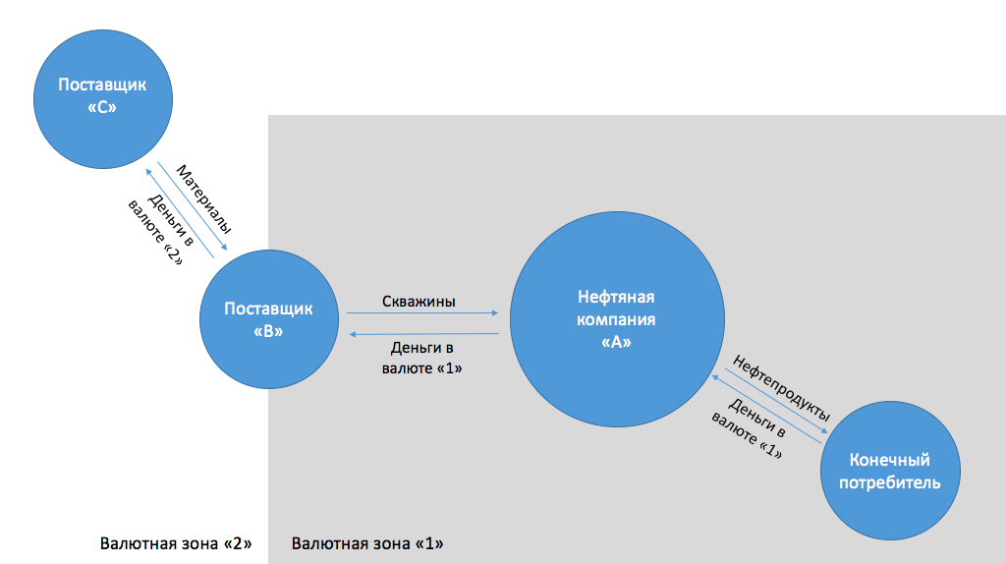

Рис. Потоки товаров, материалов и денег между всеми участниками системы без применения подхода естественного хеджирования.

Составлено по: Erik Hoffman «Risk management in international supply chains: the case of natural hedging».

Для того, чтобы не столкнуться с ситуацией, когда компания «А» просто на просто не сможет обеспечивать конечного потребителя нефтепродуктами, она может воспользоваться инструментами естественного хеджирования. Одним из вариантов решения проблемы будет диверсификация конечных потребителей по разным валютным зонам. Точнее говоря, нефтяной компании необходимо найти потребителя в валютной зоне «2». Также, «А» может начать производить расчеты напрямую с поставщиком материалов для компании «В» в валюте «2», а затем оплачивать лишь наценку на готовые скважины. Главным действием в процессе естественного хеджирования здесь будет сопоставление денежных потоков. Иными словами, компании «А» необходимо выстроить дистрибуцию таким образом, чтобы сумма денежных средств полученных от нового потребителя в валюте «2» была эквивалентна затратам на материалы, рассчитываемых в той же валюте.

Таким образом, потоки товаров, материалов и денег будут выглядеть следующим образом: 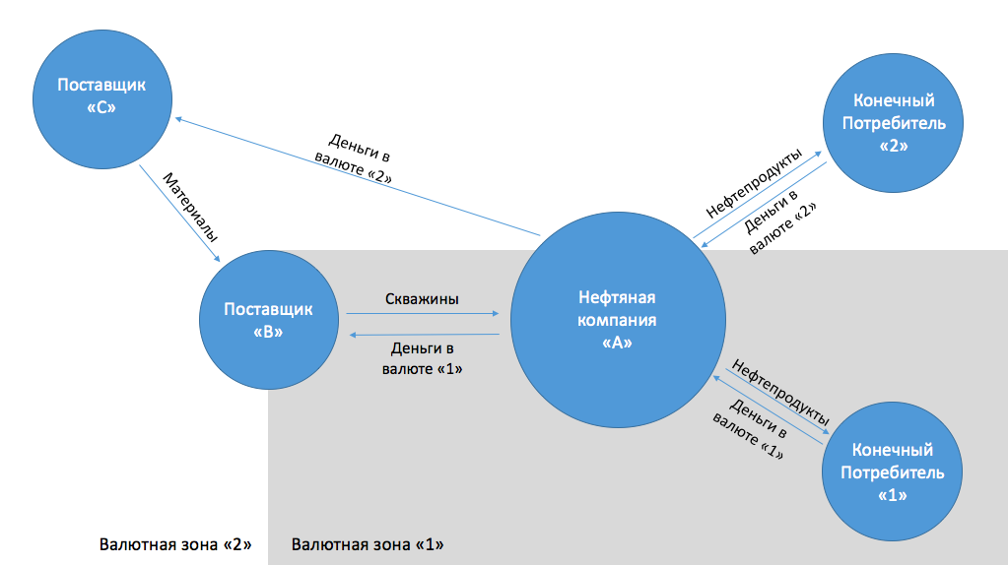

Рис. Потоки товаров, материалов и денег между всеми участниками системы с применением подхода естественного хеджирования.

Составлено по: Erik Hoffman «Risk management in international supply chains: the case of natural hedging».

Применение метода естественного хеджирования позволит минимизировать все риски, которые раньше присутствовали в цепи, или вовсе их исключить.

Также существует такой вариант минимизации рисков, как «физическое» хеджирование. Оно подразумевает под собой такой инструмент, как вертикальная интеграция бизнеса. Приставка «физическое» основывается на том, что компания сама в праве изменять потоки материалов между структурными единицами бизнеса. Вертикальная интеграция позволяет нивелировать ту власть, которой обладали, скажем, бывшие поставщики и повышает гарантию бесперебойной работы бизнеса. Если компания «А» сама будет заниматься производством скважин и введением их в эксплуатацию, то она перестанет зависеть от «В», и за счет вертикальной интеграции уменьшит неопределенность денежных потоков.

В выпуске №8 журнала «Финансовый директор» за август 2017 года рассматривается кейс, в котором предлагаются варианты нивелирования рисков для компании импортера[12]. Александр Гончаров, эксперт консалтинговой компании «Бизнес-Архитектура» предлагает 3 метода снижения валютного риска для организации, закупающей сырье и материалы за границей:

* валютный депозит;
* фьючерсный контракт;
* опцион

Хотелось бы заострить внимание на первом из предложенных методов, так как именно валютный депозит является единственным вариантом естественного хеджа. Другие две методики являются рыночными способами хеджирования или иначе говоря производными финансовыми инструментами.

Суть кейса заключается в том, что компания «Альфа» занимается закупкой товаров заграницей в долларах США для перепродажи в России. Соответственно, хозяйственная деятельность организации подвержена риску роста курса доллара по отношению к рублю. При росте курса, чтобы сохранить маржинальную прибыль, компания будет вынуждена повышать цену своей продукции, что в свою очередь может вызвать отток клиентов. Покупатели, озаботившись подъемом цен, переключатся на товары-заменители или вовсе откажутся от приобретения. Этот факт вызовет падение объема продаж и выручки соответственно. Предположим, что компания «Альфа» должна до 30 декабря 2017 года оплатить долг зарубежному поставщику в размере 10 тыс. долларов. Для того, чтобы избежать влияния роста курса валюты на свою деятельность, компании необходимо захеджировать свои валютные риски сейчас. Отчетная дата – 20 июня 2017 года. Текущий курс доллара к рублю – 60 рублей.

Рассмотрим вариант естественного хеджирования валютного риска, который подразумевает под собой покупку валюты и открытие валютного депозита. Данный способ хеджа подходит для компаний, имеющих в своем активе достаточное количество свободных денег. Рассмотрим три сценария развития событий, где курс доллара:

* останется на прежнем уровне;
* снизится по отношению к рублю на 10 процентов;
* повысится по отношению к рублю на 10 процентов

При воплощении в жизнь первого варианта развития событий, компания потеряет доход или выберет валютный депозит. Процентные ставки по вкладам в иностранной валюте значительно ниже, чем по рублевым. Если курс доллара снизится по отношению к рублю, то «Альфа» не получит прибыль в связи с низкими процентными ставками и курсовыми разницами. Только при наступлении последнего сценария компания сможет компенсировать свои потери. Компания 20 июня может приобрести 10 тыс. долларов по курсу 60 рублей за доллар, таким образом уменьшая свои оборотные средства на 600 тыс. рублей путем размещения их на депозите в надежном банке с государственным участием. Безусловно, «Альфа» может рассчитывать на более высокий процент в частном банке, но спишем выбор государственной организации на то, что организация боится отзыва лицензии у частного банка в связи с политикой «зачистки» Центрального Банка РФ.

В первом сценарии компания получит доход в размере 3,2 тыс. рублей без учета комиссии за конвертацию. Недополученная прибыль в сравнении с альтернативным вкладов в рублях под 8 процентов годовых составит 22 тыс. рублей. Подсчитывая финансовый итог при наступлении второго сценария окажется, что убыток организации увеличится до 57,2 тыс. рублей. Только в третьем сценарии финансовый результат окажется положительным: компания не переплатит поставщикам 60 тыс. рублей за покупку валюты по курсу в 66 рублей за доллар и немного заработает на процентах по депозиту – 63,5 тыс. рублей.

Таблица . Сценарный анализ изменения курса доллара.

|  |  |  |  |
| --- | --- | --- | --- |
| Что делать с $ 10 000 | Курс +0% (60 руб/$) | Курс -10% (54 руб/$) | Курс +10% (66 руб/$) |
| Не предпринимать никаких действий | 0 руб. | + 60 000 руб. | - 60 000 руб. |
| Валютный депозит 1% годовых | + 3 156 руб. | - 57 159 руб. | + 63 472 руб. |

Источник: Гончаров. А. «Финансовый директор» от 08.2017: Хеджирование рисков в международной торговой деятельности.

Из кейса видно, что данный метод снижения валютного риска выгоден только при наступлении негативного сценария. Более того, еще одним его недостатком будет отвлечение на покупку валюты оборотных средств на долгий срок. Если предположить, что у компании не один поставщик, а десять, и перед всеми ними нужно рассчитываться в валюте, то компания может столкнуться с тем же риском ликвидности. Однако все эти заявления относительны. В противоположную сторону можно предположить, что если у компании десять поставщиков, то и компания является масштабной. В связи с этим, и свободных средств у компании достаточно, и никакой риск ликвидности ей не грозит.

Подводя итог, автор статьи дает рекомендации для компаний, связанные с сопоставлением затрат и потенциального ущерба. Для начала, Александр Гончаров советует определить, появлению каких рисков для компании грозит изменение внешних факторов. Затем, рекомендуется оценить благоприятные и неблагоприятные варианты развития событий, используя сценарный анализ. После этого компании необходимо определиться в инструментом хеджа, опираясь на величину затрат по тому или иному способу хеджирования. При принятии конечного решения необходимо сопоставить величины потерь и затрат на хеджирование. Если две эти величины сравнимы, то эксперт консалтинговой компании рекомендует отказаться от хеджирования.

Еще одним способом натурального хеджирования является трансфертное ценообразование. Для начала необходимо разобраться в сути понятия для того, чтобы понять как оно применимо в концепции естественного хеджирования рисков. Под трансфертным ценообразованием понимают установление трансфертных цен, отличных от рыночных, для сделок проходящих, как правило, внутри группы компаний (холдинга). Налоговый кодекс РФ дает следующие определение термину «трансфертная цена» - это цена, устанавливаемая в хозяйственных операциях между различными подразделениями единой компании или между участниками единой группы компаний. Деятельность по установлению цен между субъектами называется трансфертным ценообразованием[13].

Исходя из определения, можно сделать вывод о том, что вертикально интегрированная компания имеет право на расчеты внутриструктурных единиц по трансфертным ценам. Однако, такие сделки определенно вызовут интерес у налоговых органов. По сути, трансфертное ценообразование может выступать инструментом минимизации уплачиваемых налогов, что неизбежно требует повышенного внимания со стороны государства.

С точки зрения риск-менеджмента, трансфертное ценообразование можно рассматривать как метод снижения неопределенности внутри холдинга. При заключении сделок по трансфертной цене, компании не сталкиваются с риском изменения рыночных цен. Это также позволяет в большей степени контролировать кредитный риск. В частности, в нефтегазовой отрасли широко распространено использование сервисных контрактов. В таком договоре подрядчик берет на себя все затраты, связанные с разведкой, оценкой, разработкой и введением месторождения в эксплуатацию. По достижении стадии стабильной добычи он получает возмещение своих расходов по мере реализации продукции[14]. Большинство крупных нефтегазодобывающих корпораций являются вертикально-интегрированными компаниями. Это говорит о том, что в компании существуют отдельные структурные подразделения для геологических работ и добычи, хранения и транспортировки, а также переработки и сбыта готовой продукции. Сервисные контракты между бизнес-единицами, функционирующими на разных этапах цепи создания ценности внутри одной компании, можно рассматривать как проявление трансфертного ценообразования. Естественное хеджирование здесь заключается в минимизации неопределенности, связанной, скажем, с предоставлением геологоразведочных услуг. В отличие от аутсорсинга, контракт заключенный внутри вертикально-интегрированной компании дает большую гарантию того, что услуги будут предоставлены качественно и в срок.

## Оценка эффективности естественного хеджирования

Чтобы понять, насколько эффективно влияет применение инструментов естественного хеджирования на деятельность компании, необходимо рассмотреть этот вопрос с помощью определенных методик оценки эффективности. Одним из возможных подходов будет связан с мерой риска VaR (Value at risk). VaR – это количественная мера риска, выраженная в денежных единицах, оценивающая ожидаемые в течение определенного периода времени потери с заданной вероятностью.

Суть метода заключается в том, чтобы оценить вероятность того, что результат игры окажется хуже заранее обусловленного, критического значения. Иными словами, VaR рассчитывает худший результат, который в действительности будет превышен с высокой (заранее установленной) долей вероятности. При использовании данного метода оценки риска сначала задается доверительный уровень вероятности, затем вычисляется такой результат, который будет превышен с этой заданной вероятностью. Чем хуже окажется результат, соответственно тем рискованнее будет игра. Эта закономерность характеризует VaR как меру риска. При использовании данной методики оценки риска, субъект констатирует, что в реальности есть возможность получить еще большие убытки, однако их вероятность столь мала, что на такие результаты не стоит обращать внимания. Иными словами он считает их невозможными[15].

Первым делом задается вероятность, достаточно малая, при которой наступление события считается практически невозможным: $p\left(\tilde{X}≤X_{0}\right)$. Роль $X_{0}$ будет выполнять ${VaR}_{α}$, а роль $p\left(\tilde{X}≤X_{0}\right)$ будет косвенно выполнять задаваемый при определении ${VaR}_{α}$ доверительный уровень $α$, поскольку между $α$ и $p\left(\tilde{X}≤{VaR}_{α}\right)$ существует однозначная связь: $p\left(\tilde{X}≤{VaR}_{α}\right)=1-α$. Получается, что оценкой риска игры на доверительном интервале $α$, результаты которой подчиняются вероятностному распределению $q(X)$, является такое значение ${VaR}_{α}$, что вероятность получить результат меньше или равный ${VaR}_{α}$ будет $1-α$:

$$1-α= \int_{X_{min}}^{{VaR}_{α}}{q\left(X\right)dX}$$

Обычно на практике нереализуемым считают событие, вероятность наступления которого равна пяти процентам или ниже. Пятипроцентная вероятность соответствует доверительному интервалу 0,95. Конечно, у каждого субъекта свое представление о «невозможности» наступления того или иного события, поэтому доверительный уровень может меняться. Еще один важный момент, который хотелось бы отметить, это то, что при использовании VaR всегда задается временной горизонт оценки. Это связано с тем, что неопределенность, связанная с активами может меняться с течением времени. Поэтому, используя VaR как меру риска, следует говорить о худшем результате, который будет получен с фиксированной доверительной вероятностью по истечении определенного периода времени[16].

Также меру риска VaR портфеля можно оценить по следующей формуле:

$${VaR}_{p}= P_{p}σ_{p}Z_{α}$$

где:

- портфеля;

- стоимость портфеля;

- стандартное отклонение доходности;

$Z_{α}$– коэффициент, найденный по таблице нормального распределения (функция Лапласа), соответствующий заданному уровню доверительной вероятности.

Возвращаясь к примеру, который был рассмотрен ранее, хотелось бы отметить, что волатильность на валютном и сырьевом рынке может иметь серьезные дестабилизирующие последствия для поставщика «В». Поставщик скважин столкнулся с ситуацией, когда реализация продукции и департамент закупок оперируют в разных валютных зонах. Резкое изменение валютных курсов и повышение цен на сырьевые товары в конечном итоге могут привести к неплатежеспособности «В», и этот факт может оказаться критическим для всей цепочки поставок. Таким образом, совокупный VaR для производителя скважин будет складываться из VaR, рассчитанного для цен на сырье и VaR для обменного курса валют. Итоговая формула будет выглядеть следующим образом:

$${VaR}_{F}= \sqrt{{{VaR}_{C}}^{2}+{{VaR}_{P}}^{2}+2∙{VaR}_{C}∙{VaR}_{P}∙k_{CP}}$$

где:

*VaRF* – максимальные потенциальные финансовые потери портфеля;

*VaRP –* максимальные потенциальные потери, связанные с изменением цен на сырье;

*VaRC –* максимальные потенциальные потери, связанные с волатильностью обменного курса валют;

*kCP –* коэффициент корреляции между курсом валют и ценой на сырье.

Данная формула рассчитывает относительное значение VaR для всего портфеля.

## Применение естественного хеджирования российскими компаниями

Как в мировой, так и в российской практике все большее внимание уделяется вопросам управления рисками. Компания «Price Waterhouse Coopers» в 2012 году провела опрос среди представителей советов директоров российских компаний на тему управления рисками. Результаты опроса показали, что вопросам риск-менеджмента уделяется высокое внимание. Около 26% респондентов отметили, что в их компаниях уже активно работают и развиваются департаменты, занимающиеся количественной оценкой и анализом рисков, с которыми сталкивается компания в процессе своей деятельности. Еще 26% опрошенных членов советов директоров считают, что вопросам риск-менеджмента уделяется недостаточное внимание. По их мнению, компаниям срочно стоит заняться разработкой методик и инструментов оценки, применимых к сфере, в которой ведется бизнес. Для сравнения предоставляется информация аналогичного опроса, проведенного в США, где 36% опрашиваемых констатировали, что в их копаниях уже органично вписаны департаменты, отвечающие за риск-менеджмент, и срочной необходимости в их внедрении нет[17]. Сопоставление данных этих опросов показывает, что проблема управления рисками, в том числе валютными, является актуальной для российских компаний, и еще многое предстоит сделать для развития данного направления деятельности.

В связи с конъюнктурой рынка деятельность большинства крупных российских компаний, так или иначе, связана с валютными рисками. Около 58% членов советов директоров отметили, что операционный валютный риск имеет влияние на результаты деятельности их компаний. Больше половины из этого числа считают, что у организации есть потенциал по оптимизации работы с данным видом риска. Что касается трансляционного риска, то он характерен для 50% компаний, а его управлением занимается лишь 1/4 часть. По большому счету, какой-либо инструмент хеджирования валютных рисков используют около 70% российских компаний. Самые популярные способы хеджирования представлены ниже:

Рис. Инструменты хеджирования, используемые российскими компаниями.

Источник: PWC: Опрос членов совета директоров 2012.

Информация, представленная выше подтверждает тот факт, что естественное хеджирование является одним из ключевых методов управления валютными рисками компании. Около 23% компаний используют производные финансовые инструменты и примерно 16% стараются нивелировать валютные риски путем использования как натурального хеджирования, так и при помощи биржевых инструментов. 31% компаний, не использующих инструменты хеджирования говорит о потенциале развития данного направления риск-менеджмента.

Российские нефтегазодобывающие компании сталкиваются с огромным количеством рисков в своем рабочем процессе. Их деятельность направлена на добычу полезных ископаемых и последующую реализацию сырья и продуктов переработки. Компании подвержены неопределенности на всех этапах, от геологоразведки до конченой дистрибуции товара. В контексте данной работы будут рассмотрены риски и методы их управления не связанные с производственной деятельностью компании. Акцент будет сделан на финальном этапе сбыта продукции. Для анализа того, как российские нефтегазовые компании используют инструменты хеджирования, в частности натурального, были изучены годовые отчеты крупнейших российских компаний данной отрасли.

Компания «Роснефть» располагает достаточными возможностями для перераспределения товарных потоков в случае возникновения значительной ценовой разницы между внутренним и международным рынками. Компания в состоянии оперативно сократить капитальные и операционные затраты, чтобы выполнить свои обязательства при резком снижении цен на нефть, газ и нефтепродукты. Кроме того, компания утверждает, что негативное влияние ценового риска на финансовые результаты частично компенсируются в результате эффекта естественного хеджирования.

Исходя из годового отчета компании «Роснефть», можно сказать, что корпорация использует инструменты естественного хеджирования для управления валютными рисками. Организация осуществляет операции, номинированные в иностранной валюте, в основном в долларах США и Евро, и вследствие колебания валютных курсов подвержена валютному риску. Данный вид риска связан с активами, обязательствами, операциями и финансированием, выраженными в иностранной валюте. Компания «Роснефть» идентифицирует валютные риски и управляет ими с использованием комплексного подхода, учитывающего возможность применения естественного (экономического) хеджирования. С целью осуществления краткосрочного управления валютным риском, компания осуществляет выбор валюты, в которой хранятся свободные денежные остатки, между российским рублем, долларом США и другими иностранными валютами. Долгосрочная стратегия управления валютным риском компании предусматривает возможность использования производных и непроизводных финансовых инструментов с целью минимизации подверженности риску колебания иностранных валют.

Политика управления риском изменения денежных потоков, связанных с будущими экспортными поступлениями является яркой иллюстрацией применения натурального хеджирования компанией «Роснефть». Организация назначает часть обязательств по кредитам и займам, номинированных в долларах США, в качестве инструмента хеджирования экспортной выручки, номинированной в той же валюте, получение которой ожидается с высокой вероятностью. Стратегия управления курсовыми рисками предполагает хеджирование экспортной выручки в размере чистой монетарной позиции в долларах США. На периодической основе «Роснефть» приводит номинальную сумму хеджирования в соответствие с чистой монетарной позицией в долларах США[18].

Компания «Газпром нефть» заявляет, что существенную часть валовой выручки формируют экспортные операции по реализации нефти и нефтепродуктов. Соответственно, колебания обменных курсов валют к рублю оказывают воздействие на результат финансово-хозяйственной деятельности компании. Валютная структура выручки и обязательств действует как механизм естественного хеджирования, где разнонаправленные факторы компенсируют друг друга. Сбалансированная структура требований и обязательств по валюте сводит к минимуму влияние факторов валютного риска на результат финансово-хозяйственной деятельности. В части несбалансированной доли требований и обязательств компания применяет внутренние инструменты и резервы, позволяющие эффективно управлять валютным риском и гарантировать выполнение своих обязательств. Преимущественно корпорация использует иные инструменты хеджирования риска изменчивости потоков денежных средств в связи с изменением обменных курсов и цен на сырье, в основном с помощью форвардных контрактов и валютных свопов[19].

Что касается самой крупной частной нефтегазовой компании России «Лукойл», то в отчете компании также упоминается использование инструментов естественного хеджирования. Колебания цен на нефть и нефтепродукты могут существенно повлиять на финансовые показатели и стоимость ценных бумаг компании. «Лукойл» имеет ограниченное влияние на цены производимой продукции, которые во многом зависят от рыночной конъюнктуры и и действий регулирующих органов. По мнению компании, в ближайшей перспективе ожидается сохранение высокой волатильности цен на нефть в связи с неопределенностью относительно перспектив роста мировой экономики, перебоями поставок нефти на рынок, дисбалансом мирового спроса и предложения нефти, а также в связи с высоким уровнем геополитической напряженности. «Лукойл» является вертикально интегрированной компанией, объединяя в своей структуре добывающие, нефтеперерабатывающие и сбытовые активы. Данная структура выступает как механизм естественного хеджирования, где разнонаправленные факторы риска компенсируют друг друга. Кроме того, компания использует комплекс мер, направленных на снижение негативного влияния ценовых рисков. К ним относятся производные финансовые инструменты, а также система управления товарными поставками, позволяющая реагировать на изменения рыночной конъюнктуры и осуществлять арбитражные отгрузки. Валютная структура выручки и затрат компании выполняет функцию естественного хеджирования. Для снижения негативных последствий от изменения курсов валют компания использует преимущества географической диверсификации. Более того, компания отмечает, что снижение цен на нефть, как правило, сопровождается ослаблением курса рубля, что позволяет частично компенсировать негативное влияние снижения цен на нефть на финансовые показатели компании[20].

Говоря о компании «Русснефть», то в своей годовой отчетности за 2016 год она отмечает, что не использует инструменты хеджирования как способ минимизации валютного риска. Однако, тот факт, что группа контролирует данный риск путем отслеживания изменений курсов валют, в которых выражены ее денежные средства, кредиты и займы, а с другой стороны группа одновременно является стороной по валютным контрактам реализации нефти в дальнее и ближнее зарубежье – говорит о том, что «Русснефть» использует инструменты естественного хеджирования. Компания управляет валютной структурой выручки и займов[21].

Из анализа годовых отчетов компаний нефтегазодобывающей отрасли России видно, что компании помимо использования производных финансовых инструментов, активно применяют инструменты естественного хеджирования рисков. В большинстве случаев они используются для управления валютными рисками преимущественно путем выстраивания структуры выручки и обязательств. Стоит упомянуть, что компания «Лукойл» отмечает, что вертикальная интеграция бизнеса позволяет ей делать так, чтобы разнонаправленные факторы риска компенсировали друг друга.

Таким образом, видно, что метод естественного хеджирования рисков активно применяется российскими компаниями, работающими в нефтегазодобывающей отрасли. Важность использования данного метода не стоит недооценивать. В большинстве своем компании используют естественное хеджирование на этапе «downstream» при сбыте нефти и нефтепродуктов. Однако, рассматривая определение данного вида хеджирования более широко, стоит отметить, что вертикальная интеграция, как способ «физического» хеджирования и трансфертное ценообразование относятся к этапам «upstream» (геологоразведочные работы, добыча и сервис) и «midstream» (хранение и транспортировка).

На сегодняшний день существует не так много исследовательских работ на тему естественного хеджирования. Что касается нефтегазодобывающей отрасли, то в основном исследователей интересует риск-менеджмент через призму производных финансовых инструментов. Существует определенный исследовательский GAP в области управления рисками через методы естественного хеджирования. Данная работа направлена на рассмотрение стратегии естественного хеджирования рисков на примере компании «Сургутнефтегаз» и, как следствие, заполнение этого GAPа.

# ЕСТЕСТВЕННОЕ ХЕДЖИРОВАНИЕ КОМПАНИЕЙ «СУРГУТНЕФТЕГАЗ»

## Анализ компании «Сургутнефтегаз»

«Сургутнефтегаз» существовал как многопрофильное производственное объединение с 1977 года. В начале девяностых компания была преобразована в открытое акционерное общество открытого типа. Последние двадцать лет компания существует на рынке в качестве вертикально-интегрированной нефтегазовой компании, которая осуществляет весь спектр работ от добычи полезных ископаемых до реализации собственных нефтепродуктов. Предприятия, входящие в состав «Сургутнефтегаз» занимаются геологоразведочными работами и добычей нефти более пятидесяти лет, переработкой сырой нефти более сорока лет.

Компания «Сургутнефтегаз» является одной из самых крупных нефтегазодобывающих корпораций Российской Федерации. На ее долю приходится около 11% объемов добычи нефти в стране и 25% газа, добываемого российскими нефтяными компаниями-конкурентами:

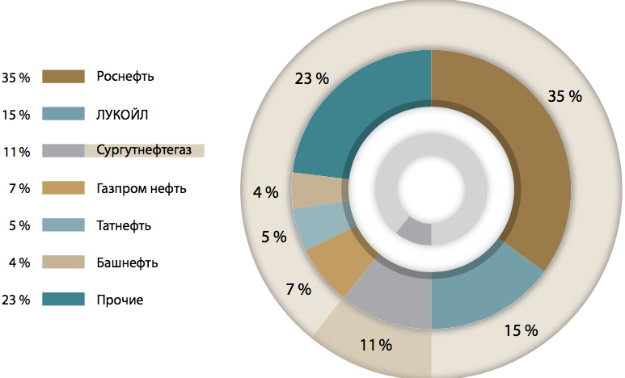

Рис. Доли компаний в объеме добычи нефти в России.

Источник: Годовой отчет Сургутнефтегаз 2016 г.

Основные месторождения компании находятся на территории Западной Сибири, однако, по причине их постепенного истощения, «Сургутнефтегаз» активно развивает геологическую разведку в Восточной Сибири. Компания занимает лидирующую позицию в отрасли по разведочному, эксплуатационному бурению и вводу в эксплуатацию новых фондов скважин. На производственных мощностях ПАО «Сургутнефтегаз» введен первый в России полный цикл переработки попутного газа. Газоконденсат не утилизируют, сжигая его, а используют в качестве источника энергии. Структурные подразделения компании охватывают всю сферу деятельности компании. Они осуществляют свою деятельность на всех этапах введения месторождений в эксплуатацию. Ими проводится полный комплекс работ по разработке месторождений, установке нефтедобывающих скважин, строительству производственных объектов и сетей нефте- и газопроводов. Подконтрольные отделения обеспечивают экологическую безопасность производства и автоматизацию производственных процессов. Компания является единственной крупной нефтяной компанией с офисом, расположенным не в Москве. Штаб-квартира находится в Сургуте, крупнейшем городе Ханты-Мансийского Автономного округа ЮГРЫ.

Компания обладает своим собственным нефтеперерабатывающим заводом, который расположен в Ленинградской области в городе Кириши. «Киришинефтеоргсинтез» занимается выпуском продуктов нефтепереработки с высокими экологическими и эксплуатационными свойствами, в том числе моторные топлива, ароматические углеводороды, жидкий парафин, кровельные, гидроизоляционные материалы и т.д.

Основными рынками сбыта нефтепродуктов являются регионы Северо-Запада России. В настоящее время розничная сеть «Сургутнефтегаза» представлена пятью торговыми компаниями: «Калининграднефтепродукт», «Киришиавтосервис», «Новгороднефтепродукт», «Псковнефтепродукт» и «Тверьнефтепродукт». Выгодное географическое положение сбытовых предприятий определяется близостью к нефтеперерабатывающему заводу. Розничная сеть компании представлена 293 автозаправочными станциями.

Компания из года в год демонстрирует стабильные показатели добычи нефти:

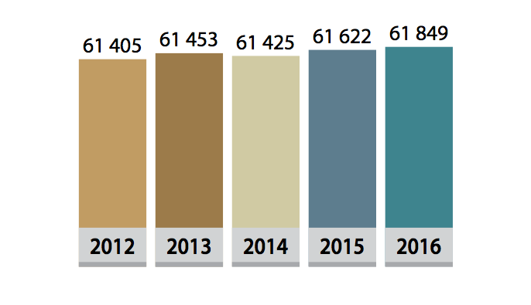

Рис. Добыча нефти (тыс. тонн).

Источник: Годовой отчет Сургутнефтегаз 2016 г.

На конец 2016 года компания добыла 61,8 млн. тонн нефти из которых около 29% было использовано для производства основных видов нефтепродуктов (автобензинов, дизельного топлива, авиакеросинов и мазутов).[22]

Компания является лидером отрасли в сфере поисково-разведочного бурения. На долю ПАО «Сургутнефтегаз» приходится 22% работ в этой сфере:

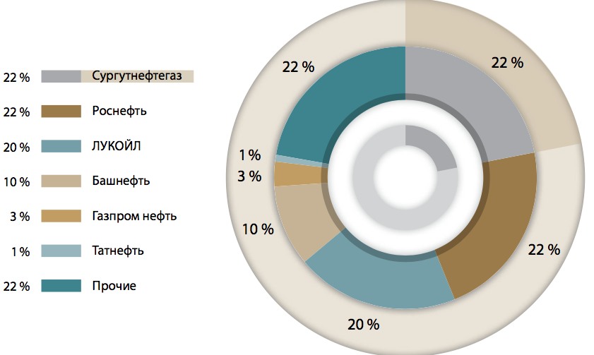

Рис. Доли компаний в объеме поисково-разведочного бурения в России.

Источник: Годовой отчет Сургутнефтегаз 2016 г.

Компания занимает второе место в отрасли по объемам эксплуатационного бурения (18%). Эксплуатационный фонд добывающих скважин насчитывает 22 459 единиц. При этом доля неработающего фонда является самой низкой среди остальных нефтегазодобывающих компаний России:

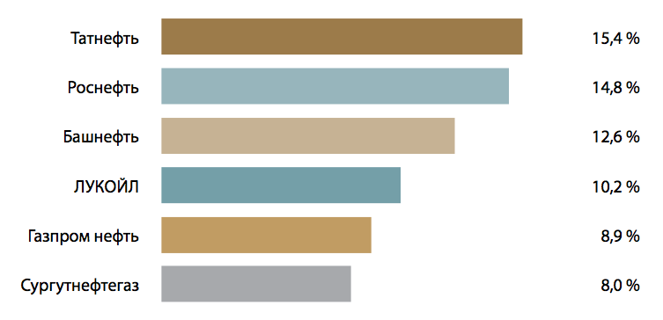

Рис. Доли неработающего фонда скважин нефтяных компаний в России.

Источник: Годовой отчет Сургутнефтегаз 2016 г.

Некоторые финансовые показатели компании на конец 2016 года не потерпели существенных изменений по сравнению с предыдущим периодом. Выручка компании немного увеличилась и составила 993 млрд. рублей, прибыль от продаж осталась на том же уровне и составила 235 млрд. рублей:

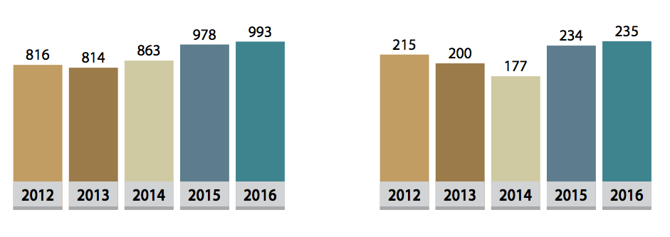

Рис. Выручка и прибыль от продаж компании соответственно (млрд. руб.)

Источник: Годовой отчет Сургутнефтегаз 2016 г.

Однако показатель чистой прибыли ПАО «Сургутнефтегаз» упал до рекордно низкого значения. По результатам отчетного года компания задекларировала убыток в 104 756 млн. рублей. Динамика чистой прибыли за последние 10 лет представлена на графике ниже:

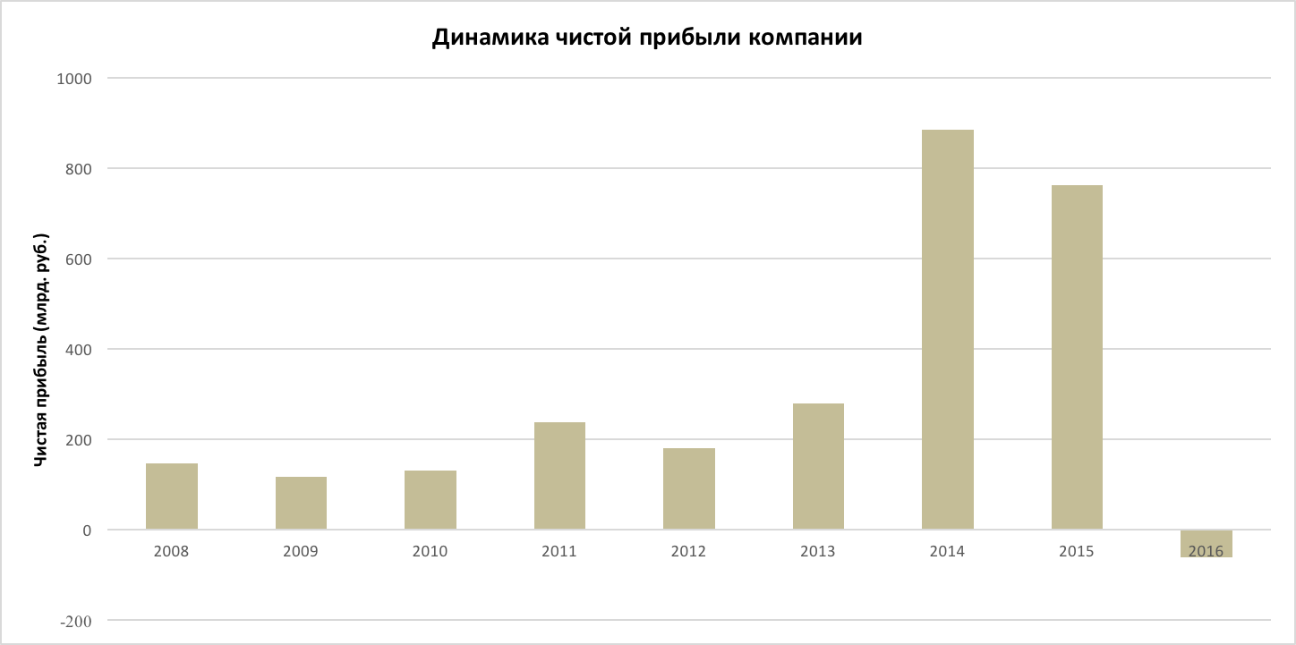

Рис. Динамика чистой прибыли компании.

Составлено по: Годовые отчеты Сургутнефтегаза 2008- 2016 гг.

В 2014 и 2015 годах «Сургутнефтегаз» получил колоссальную прибыль, что стало причиной выплаты высоких дивидендов по привилегированным акциям в размере 8,21 руб. и 6,92 руб. за акцию соответственно. В третьем квартале 2014 года нефтегазовая отрасль наблюдала начало значительного снижения мировых цен на нефть. В 2015 году цена оставалась низкой, относительно промежутка с 2011 года по первые два квартала 2014 года. Несмотря на это, компания показывает огромную чистую прибыль и производит высокие дивидендные выплаты. Таким образом, в кризисный для отрасли момент, «Сургутнефтегаз» заверяет о своей стабильности. Компания обладает существенными финансовыми активами. Величина процентных доходов компании из Сургута в 2015 году составила 108 млрд. рублей., а в 2016 около 116 млрд, рублей. По данному показателю «Сургутнефтегаз» обходит многие российские банки и располагается на 9-м месте среди всех российских компаний[23]. Связывая высокую чистую прибыль в кризисные моменты и столь большие суммы на долларовых депозитах, можно предположить, что компания использует инструменты естественного хеджирования путем аккумулирования денежных средств в иностранной валюте в банках для минимизации последствий снижения цен на нефть. Тем более по сравнению с 2015 в 2016 году цены на нефть не выросли существенным образом, а чистая прибыль компании упала в несколько раз. Это говорит о том, что в 2014 и 2015 годах существенное влияние на размер чистой прибыли оказали финансовые доходы не от операционной деятельности.

Стоит отметить, что в 2014 и 2015 годах размер финансовых активов превысил капитализацию компании. Это говорит о том, что инвесторы недооценивают компанию. Иными словами, величина рыночной оценки ПАО«Сургутнефтегаз» оказалась меньше чем сумма денег в распоряжении компании, что говорит о том, что компания недооценена рынком.

## Управление рисками в компании «Сургутнефтегаз»

Компания со штаб-квартирой, расположенной в городе Сургут в своем годовом отчете за 2016 год выделяет следующие виды рисков, связанных с деятельностью компании:

* отраслевые риски

Данный тип риска включает в себя широкий спектр рисков, с которыми сталкиваются компании нефтегазодобывающей отрасли России. К понятию отраслевого относятся снижение цен на нефть и нефтепродукты, конкуренция в ключевых для компании секторах бизнеса, дефицит кадровых ресурсов, рост цен на приобретаемое сырье и услуги, геологические, технологические и экологические риски. Развитие и широкое использование информационных технологий в производственных процессах обуславливает наличие рисков, связанных с кибер-безопасностью. Отдельное внимание хотелось бы уделить риску, связанному с ценами на нефть. «Сургутнефтегаз» утверждает, что снижение цен на углеводороды в значительной мере влияет на показатели выручки, доходности, денежного потока компании. Продолжительный период низких цен может стать причиной переноса реализации или отмене новых проектов, снижению инвестиций и обесценению активов компании. Среди факторов, влияющих на цены на нефть, компания отмечает состояние мировой экономики, политическая ситуация в странах – крупнейших поставщиках углеводородного сырья, изменение структуры потребления энергоресурсов, данные по запасам нефти и нефтепродуктов, договоренности об объемах производства нефти стран, входящих в ОПЕК, и других крупных производителей нефти, объем инвестиций в отрасли, доступность альтернативных видов топлива, развитие технологий добычи трудноизвлекаемых запасов нефти и газа. Дополнительное влияние на стоимость углеводородов оказывает состояние баланса спроса и предложения на внутреннем рынке, регулирование отрасли со стороны государства, а также расходы на транспортировку. ПАО «Сургутнефтегаз» не может повлиять на фундаментальные факторы, определяющие рыночную конъюнктуру, поэтому компания учитывает возможные изменения цен на нефть и нефтепродукты, применяя сценарное бизнес-планирование при подготовке инвестиционных проектов и бюджетов. Нефтегазодобывающая компания из Сургута занимается формированием программ по снижению себестоимости производимой продукции и проводит постоянную переоценку существующих инвестиционных планов.

* страновые и региональные риски

ПАО «Сургутнефтегаз» осуществляет свою операционную деятельность в нескольких регионах Российской Федерации и подвержено данному виду риска. Он включает в себя риски неблагоприятных экономических изменений в стране, вызванные внутренними и внешними факторами. Под ними подразумеваются изменения в налоговой политике государства относительно нефтегазодобывающего сектора, снижение спроса и т.п. Для снижения неопределенности денежных потоков связанных с реализацией продукции, ПАО «Сургутнефтегаз» избегает излишней концентрации сбытовых рисков путем использования различных маршрутов транспортировки продукции и диверсификации покупателей. Операционная деятельность компании сосредоточена в регионах с суровыми климатическими условиями. Одним из факторов риска, влияющих на операционную деятельность является экстремально низкие температуры в зимнее время года. Данный фактор может стать причиной сбоя материально-технического снабжения месторождений вследствие нарушения транспортного сообщения с данными территориями. Кроме того, в связи с тем, что компания транспортируют значительные объемы нефти и нефтепродуктов морским транспортом, возникает вероятность ухудшения погодных условиях в нефтеналивных портах. Это в свою очередь влияет на сроки и объемы поставок готовой продукции.

* финансовые риски

В финансовый риски компания включает валютный, процентный, инфляционный, кредитный риск и риск ликвидности. Данные виды рисков в значительной мере могут влиять на рентабельность деятельности, стабильность и размер денежных потоков и финансовое состояние корпорации в целом.

Валютный риск, связанный с изменением обменных курсов валют, оказывает наиболее значимое влияние на показатели финансовой деятельности компании. ПАО «Сургутнефтегаз» ведет активную внешнеэкономическую деятельность. Значительная часть выручки компании формируется за счет сбыта нефти и нефтепродуктов за рубеж. По данным на конец 2016 года, структура выручки формируется следующим образом:

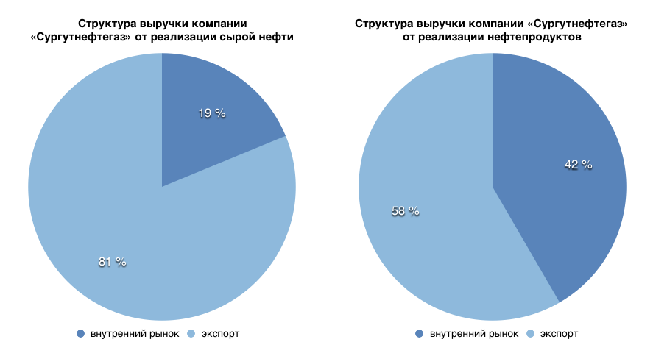

Рис. Структура выручка компании от реализации нефти и нефтепродуктов.

Составлено по: Годовой отчет Сургутнефтегаз 2016 г.

Очевидно, что б*о*льшую часть выручки компания получает в иностранной валюте. В то же время, компания заявляет, что финансовые активы, размещенные на депозитных счетах номинированы преимущественно в долларах США. «Сургутнефтегаз» оценивает риск изменения курсов валют с точки зрения его влияния на эффективность текущей деятельности и инвестиций в новые проекты. Для минимизации воздействия изменений курсов валют компания на постоянной основе занимается контролем ключевых параметров и структуры финансовых активов, а так же оперативно планирует движения денежных средств.

Риск изменения рыночных процентных ставок имеет не такое сильное влияние на компанию в связи с тем, что «Сургутнефтегаз» финансирует капитальные вложения и операционные расходы исключительно за счет собственных средств не прибегая к кредитам и займам от третьих лиц. Инфляция влияет на корпорацию отрицательным образом. Она вызывает рост основных расходов в производстве, что влечет за собой снижение рентабельности текущих проектов компании и может повлиять на срок внедрения и реализации новых инвестиционных проектов. ПАО «Сургутнефтегаз» закладывает ожидаемые темпы инфляции в модели оценки инвестиционных проектов в области добычи, переработки и сбыта продукции.

Кредитный риск в основном выражается во взаимодействии с внешними контрагентами компании. Он возникает в ситуации, когда стороны сделок, одной стороной которых выступает «Сургутнефтегаз», не могут погасить свою дебиторскую задолженность. Это касается и кредитных организаций, на депозитах которых находятся денежные средства компании. Для нивелирования данного риска компания разработала системы и методы взаимодействия с контрагентами. Нефтегазовая компания со штаб-квартирой в Сургуте оценивает своих потенциальных партнеров используя комплексный анализ финансового состояния и кредитной истории. Во взаимодействии с покупателями корпорация использует авансовую и аккредитивную систему оплаты. Компания использует всестороннюю оценку надежности банков-партнеров и избегает излишней концентрации кредитного риска. В оценке используется анализ качества кредитного портфеля финансовой организации, структуры активов, уровня ликвидности и другие ключевые показатели устойчивости.

Риск ликвидности не имеет значительного влияния на «Сургутнефтегаз», поскольку компания не привлекает заемный капитал для инвестирования текущей деятельности и инвестиционных проектов. Компания владеет достаточным объемом собственных ликвидных активов в большей части размещенных на валютных депозитах. Действующая система финансового планирования заточена на заблаговременное определение крупных инвестиций и соответствующее выведение ликвидных денежных средств с депозитов без потери процентной доходности.

* правовые риски

Изменение правовых норм в различных сферах взаимодействия компании с контрагентами оказывает существенное влияние на ее деятельность. Нормы в области налогового, таможенного, валютного и природоохранного законодательства напрямую сказываются на свободе действий ПАО «Сургутнефтегаз». Их модификация может стать причиной возникновения правовых рисков, воплощение которых способно негативно сказаться на хозяйственно-финансовых показателях компании. Налог на добычу полезных ископаемых (НДПИ) и экспортные пошлины являются одной из основных статей дохода государственного бюджета. Для расчета НДПИ учитывается цена на нефть. Существует прямая зависимость между ростом цен и увеличением размера налога. Соответственно изменение налоговых выплат влияет на показатели чистой прибыли компании. Более того, органы государственной власти РФ рассматривают переход с НДПИ на НДД (налог на добавленный доход). Введение НДД изменит основу для расчета налоговой базы для нефтегазодобывающих компаний. Также Министерство Энергетики и Министерство Финансов долгое время не могут найти компромисс по вопросу так называемого налогового маневра. Рассматривается вариант замены экспортных пошлин в пользу увеличения налогов на добычу полезных ископаемых[24]. Вся эта неопределенность, связанная с выплатами в государственный бюджет, влияет на компанию не в самом позитивном ключе. При рассмотрении и анализе инвестиционных проектов компания закладывает определенные значения налоговых ставок, экспортных пошлин и т.п. для прогнозирования. Неопределенность в этой сфере взаимодействия ПАО «Сургутнефтегаз» с государством может стать причиной отложения или отвержения инвестиционных проектов. В связи с тем, что компания проводит большое количество транзакций в иностранной валюте, изменения в валютном регулировании могут увеличить сроки проведения экспортно-импортных операций и увеличить расходы компании. Также увеличение регуляторных требований в таможенном законодательстве может вызвать снижение операционной эффективности и повлечь за собой дополнительные издержки. Политика ПАО «Сургутнефтегаз» в области внешнеторговых операций основана на принципе их осуществления с точки зрения наибольшей экономической привлекательности.

Одной из сфер деятельности компании является розничная реализация нефтепродуктов на внутреннем рынке через сеть АЗС (автозаправочных станций). Планы по расширению данного сегмента бизнеса может быть ограничена положениями российского законодательства о защите конкуренции. Антимонопольное законодательство влияет на эффективность работы сбытового сектора. Изменения нормативной среды в области лицензирования, сроков оформления разрешительной документации на строительство производственных и инфраструктурных объектов, требований к срокам и технологическим параметрам разработки месторождений, безопасности труда и экологической безопасности производства создают дополнительные риски для ПАО «Сургутнефтегаз». Они ставят определенные рамки для компании в возможности дальнейшего расширения нефтедобывающей и нефтеперерабатывающей деятельности, а также могут стать причиной снижения рентабельности операционной деятельности корпорации.

* риск потери деловой репутации (репутационный риск)

Деятельность ПАО «Сургутнефтегаз» связана с постоянным взаимодействием с различными заинтересованными сторонами. Репутационный риск может возникнуть по причине снижения уровня позитивного восприятия компании ее контрагентами. Это может быть вызвано ухудшением качества реализуемой продукции, несоблюдением договорных обязательств, несвоевременными расчетами с бюджетными и внебюджетными фондами и т.д. Продукция, реализацией которой занимается ПАО «Сургутнефтегаз» имеет стандартизированные качественные характеристики, установленные нормативными документами. Внутри компании работают специализированные аккредитованные лаборатории, основной задачей которых является проверка качества продукции в соответствии действующими требованиями и стандартами. Контроль осуществляется как на этапах добычи, так и на этапе реализации продуктов нефтепереработки. Задачей корпорации из Сургута является сохранение репутации компании с высокими стандартами технологической и экологической безопасности. Ежегодно в модернизацию производственных мощностей инвестируются значительные средства, что сводит к минимуму вероятность технологических аварий и нанесения вреда экологии территорий своего присутствия.

* стратегический риск

Стратегический риск трактуется компанией как недостижение долгосрочных целей и получение убытков в связи с принятием неверных стратегических решений. «Сургутнефтегаз» подвержен множеству угроз из внутренней и внешней среды, и поэтому нефтегазодобывающей компании необходимо вовремя на них реагировать и подвергать изменению свою стратегию. Несвоевременная корректировка бизнес-процессов может стать причиной получения компанией убытков. Для нивелирования стратегического риска корпорация из Сургута на регулярной основе проводит анализ условий ведения бизнеса с точки зрения фактической и потенциальной конкуренции, оценивает уровень гибкости в ценообразовании при расчетах с потребителями продукции и поставщиками товаров и услуг и учитывает всевозможные изменения макроэкономической среды. Такой контроль помогает закладывать более актуальные и вероятные данные в модели прогнозирования. Данный вид риска является существенным для компании, так как ее деятельность связана с большими капитальным затратами на разработку и введение в эксплуатации нефтегазовых месторождений. Этот капиталоемкий процесс может длиться несколько лет, а изменение внешней экономической среды в негативную сторону способно увеличить период окупаемости и значительно снизить рентабельность инвестиционного проекта. «Сургутнефтегаз» делает все возможное для комплексного анализа экономических и технологических условий реализации новых проектов, прибегая к широкому разнообразию прогнозирующих методов. Бизнес-процессы обеспечивают наличие отлаженного порядка принятия управленческих решений, позволяющих минимизировать стратегические риски для компании[25].

Нефтегазодобывающая компания «Сургутнефтегаз» подвержена множеству рисков, связанных буквально со всеми этапами ее деятельности, начиная от геологоразведки и ввода в эксплуатацию нефтегазового месторождения до переработки и сбыта готовой продукции. Для бесперебойной работы и благополучного развития, компании необходимо грамотно выстраивать систему оценки, анализа и управления рисками. Риск-менеджмент в нефтегазовой отрасли – это обширная область знаний, которая напрямую влияет на принятие управленческих решений. В связи с тем, что нефтегазовая компания из России обладает столь большими финансовыми активами на валютных депозитах, возникает вопрос о том, насколько эффективно используются эти денежные средства. В рамках данной работы, наибольший интерес вызывает политика компании в отношении хеджирования рисков с помощью аккумулированных денежных средств на валютных счетах.

## Финансовая модель

**2.3.1 Триномиальное дерево**

Целью построения финансовой модели является определение оптимального размера денежных средств, который компании «Сургутнефтегаз» необходимо хранить на валютных депозитах. Ключевыми источниками поступлений по основной деятельности компании являются денежные средства, получаемые от реализации нефти и нефтепродуктов. В связи с возможной нестабильностью относительно мировых цен на нефть, которая вызвана множеством факторов, компания использует метод естественного хеджирования для минимизации потерь, связанных со сбытом готовой продукции. ПАО «Сургутнефтегаз» аккумулирует заработанные денежные средства на долларовых депозитах. При снижении цен на нефть, экспортная выручка от реализации компании падает. С учетом того, что операционные расходы компании остаются приблизительно на одном уровне по причине стабильного уровня добычи, сохраняющегося из года в год, прибыль от реализации тоже уменьшается. Цена на нефть в значительной степени сказывается на котировке обменного курса рубля к доллару. Наблюдается отрицательная корреляция между данными случайными величинами и при падении цен на нефть, курс доллара, в основном, увеличивается. Снижение поступлений от экспортной реализации продукции можно сгладить за счет конвертации доходности полученной по долларовому депозиту в рубли. Иными словами, падение цен на нефть станет причиной получения более высокой доходности по депозиту в рублях.

Для решения проблемы поиска оптимального размера денежных средств на валютных депозитах была построена модель прогнозирования цен на нефть на 2018 год. Модель представляет собой триномиальное дерево. Данный вариант описания будущего является случайным процессом с возвращением к среднему. Этот процесс более реалистично описывает динамику товарных цен в долгосрочной перспективе. Будущая цена на нефть складывается из огромного множества факторов, влияющих на спрос и предложение на мировом рынке. Среди них: политическая ситуация, демография, состояние мировой экономики, топливная эффективность, внедрение альтернативных источников энергии, деятельность по ограничению объемов производства стран, входящих в ОПЕК, активность независимых производителей, развитие технологий добычи сланцевых запасов и многие другие. По мнению аналитиков на длительном временном горизонте при значительном отклонении цены от изначального значения в положительную сторону, последующие случайные цены имеют большую вероятность к снижению[26]. Аналогично, при снижении цены, в дальнейшем с большей вероятностью цены будут расти. Простой случайный процесс такого типа имеет вид:

$$dP_{t}= -α∙P_{t}∙d_{t}+σ∙ε_{t}∙\sqrt{dt}$$

Случайный процесс с возвращением к среднему графически представляет собой триномиальное дерево:

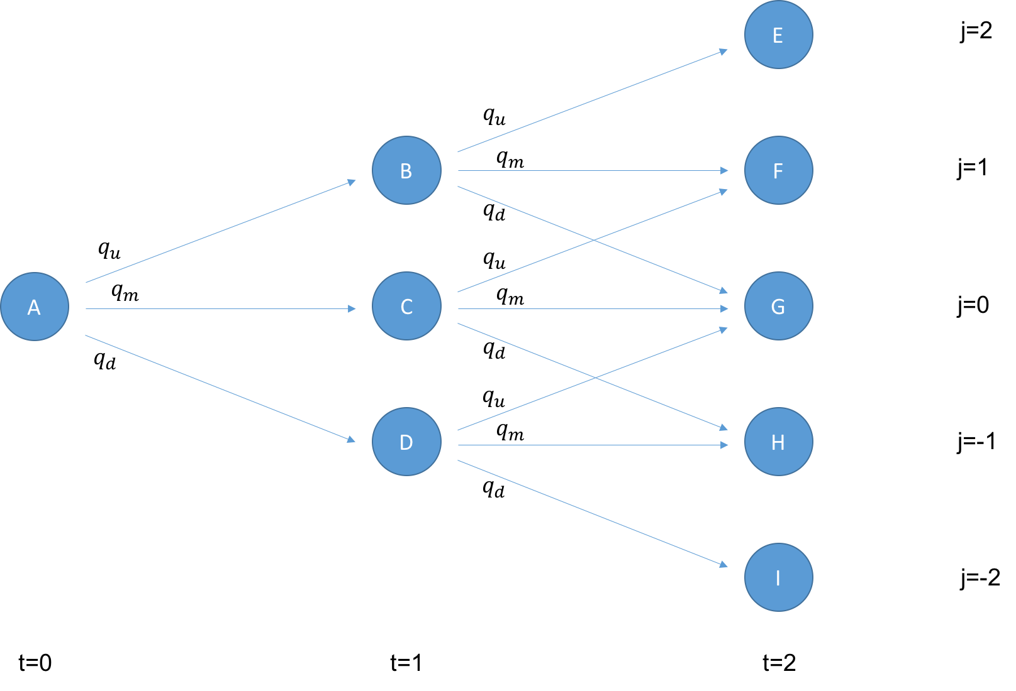

Рис. Триномиальное дерево.

Составлено по: Халл. Опционы, фьючерсы и другие производные финансовые инструменты с. 993.

В узле «А», в момент времени t=0 находится изначальная цена нефти $P_{0}$. На триномиальном дереве присутствуют вероятности изменения цен на нефть: $q_{u}$- вероятность роста случайной переменной $P_{t}$, $q_{d}$– вероятность снижения случайной переменной $P_{t}$, $q_{m}$- вероятность того, что $P_{t}$ останется неизменной. Вероятности перехода из узла по каждой из трех ветвей определяются исходя из ожидаемого среднего изменения цены, оцененного на историческом промежутке времени и дисперсии этого изменения. Среднее изменение величины $P_{t}$ за время $∆t$ равно $-α∙P_{t}∙d_{t}$, а дисперсия изменений равна $σ^{2}∆t$. Таким образом, вероятности изменения цены на нефть и вероятность того, что она останется неизменной для каждого узла находятся по следующим формулам:

$$q_{u}= \frac{1}{6}+\frac{α^{2}j^{2}{∆t}^{2}-αj∆t}{2}$$

$$q_{m}= \frac{2}{3}- α^{2}j^{2}{∆t}^{2}$$

$$q_{d}= \frac{1}{6}+\frac{α^{2}j^{2}{∆t}^{2}+αj∆t}{2}$$

Далее для нахождения цены на нефть в каждом узле дерева необходимо рассчитать дельту цены. Она будет представлять собой разность между двумя получившимися ценами на нефть, представленными на дереве. Для нахождения значения изменения используют формулу:

$$∆P=P_{0}∙σ∙\sqrt{3∆t}$$

После генерируется случайное число в диапазоне от 0 до 1 и в зависимости от того, в какой диапазон вероятностей оно попадет – цена на нефть повышается, понижается или остается прежней.

**2.3.2 Декомпозиция Чолески**

В рамках данной работы результат имитационного моделирования определяется не только ценой на нефть. Еще одним фактором, влияющим на финансовый результат компании является обменный курс доллара. Для того, чтобы имитировать две коррелированные случайные величины используется процедура декомпозиции Чолески. Она используется для создания из нескольких независимых случайных переменных – коррелированные. Иными словами, можно представить коррелированные случайные переменные в виде линейной комбинации независимых переменных. В процессе разложения Чолески необходимо решить матричное уравнение и найти случайные значения Z1 и Z2, которые понадобятся для дополнения триномиального дерева.

Итак, для начала необходимо вычислить коэффициент корреляции ( $ρ)$ между ценой на нефть и курсом доллара. Это делается на основе анализа исторических ежедневных котировок за длительный период времени. Затем создается корреляционная матрица и матрица взвешивающих коэффициентов:

$\left\{ρ\right\}=\left(\begin{matrix}1 & ρ \\ ρ & 1\end{matrix}\right)$; {$a$} $=\left(\begin{matrix}a_{11} & 0 \\ a_{21} & a_{22}\end{matrix}\right)$

Матричное уравнение, позволяющее найти элементы матрицы *a* выглядит следующим образом: $ρ=a∙a^{Tr}$. Матричное уравнение получает вид:

$$\left(\begin{matrix}1 & ρ \\ ρ & 1\end{matrix}\right)= \left(\begin{matrix}a_{11} & 0 \\ a_{21} & a_{22}\end{matrix}\right)×\left(\begin{matrix}a_{11} & a_{21} \\ 0 & a_{22}\end{matrix}\right)=\left(\begin{matrix}a_{11}∙a_{11}+0∙0 & a_{11}∙a_{21}+0∙a_{22} \\ a_{11}∙a_{21}+a_{22}∙0 & a_{21}∙a_{21}+a_{22}∙a_{22}\end{matrix}\right)$$

Из матричного уравнения получаем систему из четырех уравнений:

$$\left\{\begin{aligned}1={a_{11}}^{2} \\ ρ=a_{11}∙a_{21} \\ ρ=a_{11}∙a_{21} \\ 1={a_{21}}^{2}+{a_{22}}^{2}\end{aligned}\right.$$

Решая систему уравнений находятся: $a_{11}=1$; $a_{21}=ρ$; $a_{22}= \sqrt{(1-ρ^{2})}$. Затем для первой имитации генерируется два числа X1 и X2 с нулевым математическим ожиданием и единичной дисперсией. В итоге с помощью найденных элементов матрицы взвешивающих коэффициентов и сгенерированных чисел находятся значения Z1 и Z2[27]:

Затем происходит сопоставление значений Z1 и Z2 с вероятностями прохода по дереву. Вероятности, полученные ранее модифицируются через расчет квантилей нормального стандартного распределения на соответствующих им уровнях с помощью функции НОРМ.СТ.ОБР() в Microsoft Excel. Таким образом, для имитации цены на нефть осуществляется генерация числа X1, которое оказывается равным Z1. После анализируется вероятностный диапазон, в который попадает это число, и в зависимости от этого к изначальной цене либо прибавляется или отнимается дельта, либо цена остается прежней. Этот процесс повторяется в каждом узле триномиального дерева. Взяв в качестве стартовой цены – цену на нефть на конец 2017 года, проводится 365 генераций на каждый день в течение 2018 года. Проведя эту процедуру 1000 раз, по итогу, получается 1000 возможных вариантов траекторий изменения цены на нефть.

Аналогично происходит генерация случайного числа X2, необходимого для имитации курса доллара. Затем высчитывается значение Z2, которое в свою очередь будет учитывать коррелированность двух имитируемых случайных величин. Находятся соответствующие вероятностям дерева квантили нормального стандартного распределения. После, по аналогии с имитацией цен на нефть происходит сравнение числа Z2 с модифицированными вероятностями и в зависимости от этого высчитывается последующий курс доллара. Проводятся те же 365 генераций на каждый день, повторяющиеся 1000 раз. В итоге получается 1000 пар цена нефти – курс, с учетом их исторической зависимости. Основываясь на этих значениях высчитывается финансовый результат для компании с учетом прогнозируемой величины экспорта сырой нефти и величины денежных средств на долларовых депозитах. Первым делом вычисляется прибыль компании по экспортным операциям сырой нефти. Сымитированные цены на нефть умножаются на годовой объем экспорта. Затем отнимаются все операционные расходы, связанные с добычей, транспортировкой и хранением нефти непосредственно до момента ее отгрузки. Объем добычи ПАО «Сургутнефтегаз» на протяжении многих лет остается на одном уровне, структура объема экспортной реализации и сбыта на внутреннем рынке также остается практически неизменной. В связи с этим величина операционных расходов из года в год не терпит больших изменений. После вычитается размер экспортных пошлин в зависимости от объема экспорта и таким образом находится финансовый результат компании по экспортным операциям. Для определения объема денежных средств, используемых для естественного хеджирования рисков, считается величина процентных доходов по долларовым депозитам. Затем эта сумма конвертируется в рубли и прибавляется к результатам по экспортным операциям. В итоге находится финальная прибыль компании от реализации сырой нефти за рубеж, с учетом естественного хеджа. Прибыль ПАО «Сургутнефтегаз» по экспортным операциям с учетом хеджа сравнивается с прибылью без использования хеджирования, и по определенным критериям оптимальности делается вывод о том, какая оптимальна сумма денежных средств должна оставаться на валютных депозитах компании для минимизации финансовых рисков.

## Данные

**2.4.1 Имитационное моделирование**

Для анализа применения естественного хеджирования компанией «Сургутнефтегаз» будет использовано имитационное моделирование. Данный метод исследования является частным случаем математического моделирования, который позволяет построить модель, описывающую процесс так, как он проходил бы в действительности. Экспериментирование с моделью называется имитацией. Процедура имитационного моделирования будет строиться из четырех этапов:

* на первом этапе строится математическая модель, которая позволит понять взаимосвязь между моделируемым показателем и вспомогательными величинами, на основе которых и высчитывается целевой показатель;
* на втором шаге строится вероятностная модель для моделируемых вспомогательных величин, с учетом заданного закона распределения;
* третий этап состоит из реализации процедуры статистического моделирования случайных величин с заданным законом распределения;
* четвертый этап подразумевает нахождение основного моделируемого показателя и анализ полученных результатов.

Целевым моделируемым показателем в контексте данной работы является финансовый результат по экспортным операциям, связанным со сбытом сырой нефти. Вспомогательные моделируемые показатели – цена на нефть, курс доллара. Также для расчета финансового результата потребуется объем экспорта сырой нефти, величина экспортной пошлины, операционные расходы компании на добычу, транспортировку и хранение нефти до момента ее отгрузки, величина денежных средств на долларовых депозитах компании, а также размер процента по депозитам.

**2.4.2 Математическая модель**

Математически формула для нахождения финансового результата по экспортным операциям, связанным с реализацией сырой нефти выглядит следующим образом:

$$FR=V∙P_{o}∙P_{c}-C-T∙V∙P_{c}+D∙r_{d}∙P_{c}$$

где:

*FR* – финансовый результат по экспортным операциям, связанным с реализацией сырой нефти;

*V –* объем сырой нефти, поставленной на экспорт;

*Po –* сымитированная цена на нефть на конец года;

*Pc –* сымитированный курс доллара на конец года;

*C –* величина затрат на добычу, транспортировку и хранение до момента ее отгрузки;

*Т –* величина экспортной пошлины;

*D –* сумма денег на долларовых депозитах;

*r d* – годовая ставка процента по депозиту.

Для начала необходимо задать закон распределения моделируемых вспомогательных случайных величин. Опираясь на исторические дневные котировки цены на нефть на временном промежутке с начала 2015 до конца 2017 года, можно сделать предположение о том, что цены распределены нормально. Распределение цен на нефть за этот временной промежуток проиллюстрировано на гистограмме:

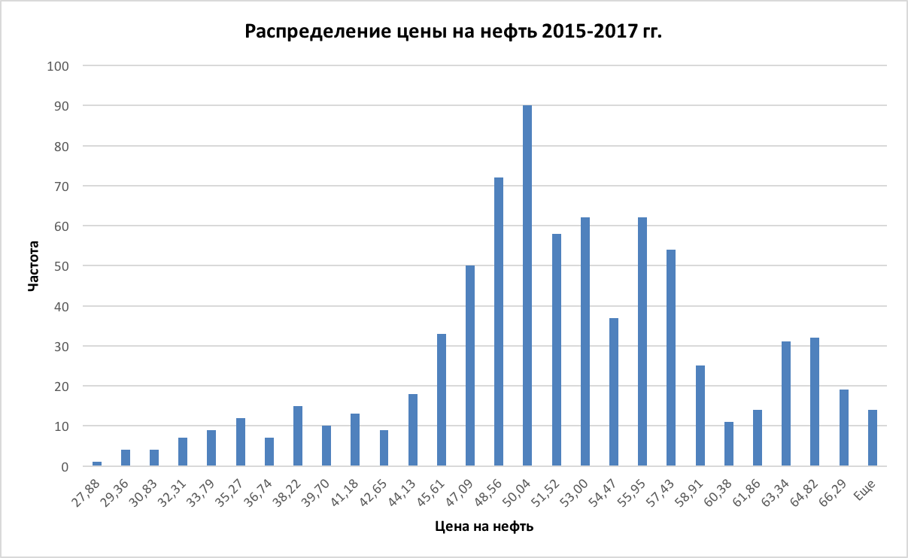

Рис. Распределение дневных цен на нефть за 2015-2017 гг.

Составлено по: расчеты автора.

Для более точного удостоверения в том, что распределение цен нефти и курса доллара можно считать нормальным, были проведены тесты на нормальность распределения при $α=0,05$. В обоих случаях фактические значения коэффициентов асимметричности и эксцесса оказались меньше критических значений. Была принята гипотеза о нормальности распределений.

**2.4.3 Статистическое моделирование**

На данном этапе строится триномиальное дерево и реализуется процедура декомпозиции Чолески. Для имитации вспомогательных случайных величин была написана программа на языке программирования Python. Python – это высокоуровневый язык программирования, ориентированный на повышение производительности разработчика. Стандартная библиотека языка предоставляет все возможности для финансового моделирования.

Программа настроена на имитацию 1000 пар цена нефти – курс на конец 2018 года. В качестве стартовых значений были взяты котировки на 30 декабря 2017 года. $P_{o0}$ (изначальная цена нефти) равна 66,87 долларов за баррель. $P_{c0}$ (изначальное значение курса) равно 57,65 рублям за доллар. Программа создана для прохождения цен по триномиальному дереву в соответствии с вероятностями, присущими каждой ветви дерева. Сначала были рассчитаны значения $q_{u}$, $q_{m}$ и $q_{d}$ для каждой ветви. Затем были найдены соответствующие им квантили нормального стандартного распределения. В каждом узле дерева на протяжении 365 имитируемых дней генерировалось число с нулевым математическим ожиданием и единичной дисперсией. Затем высчитывались значения чисел Z1 и Z2 с помощью декомпозиции Чолески. Значение Z1 использовалось для имитации цен на нефть. В зависимости от того, в какой вероятностный диапазон попадало это число, увеличивалось, уменьшалось или оставалось неизменным предыдущее значение цены. Суть процесса возвращения к среднему заключается в том, что при росте имитируемого значения, вероятности меняются таким образом, что при следующей имитации значение с большей долей вероятности останется прежним или уменьшится. Аналогичный процесс происходит в ситуации, когда цена уменьшается. В следующей имитации вероятности меняются так, что скорее значение цены останется прежним или увеличится. Число Z2 используется для имитации курса доллара и в его расчет, заложена коррелированность двух случайных величин. Коэффициент корреляции между дневными котировками цены нефти и курса доллара в промежуток с 2015 по 2017 года равен – 0,86. В связи с тем, что значение Z2 рассчитывается на основе Z1 и коэффициента корреляции, на выходе получаются два зависимых случайных значения цены нефти и курса доллара. По аналогии происходит 1000 повторений прохода по триномиальному дереву для значения курса. В итоге программа выдает 1000 пар цена нефти – курс.

**2.4.4 Имитация финансового результата по экспортным операциям**

Благодаря программе удалось сымитировать возможные цены на нефть и курсы доллара на конец 2018 года. Для моделирования целевого значения (финансового результата от экспортной реализации сырой нефти) необходимо высчитать еще ряд показателей. Для начала считается величина экспортной выручки от реализации сырой нефти. Денежные поступления от сбыта происходят в долларах. По заявлению топ-менеджмента компании в 2018 году компания планирует сохранить уровень экспорта на отметке 31 млн. тонн[28]. При сохранении темпов добычи, эта величина составит половину от добытого объема. Цена на нефть на мировом рынке выражается в долларах за баррель, поэтому следует конвертировать планируемый объем экспорта из тонн в баррели: 31 млн. тонн = 227,23 млн. барр. Для нахождения выручки по экспортным операциям сырой нефти, каждое сымитированное значение цены нефти умножается на годовой объем экспорта. Так компания зарегистрирована на территории Российской Федерации, она ведет отчетность в национальной валюте. Чтобы получить величину экспортной выручки в рублях, необходимо в умножить выручку в долларах на соответствующий курс доллара. После находится валовая прибыль компании. Для этого из выручки по экспорту вычитаются операционные расходы, связанные с добычей, транспортировкой и хранением нефти непосредственного до ее отгрузки. В связи с тем, что уровень добычи ПАО «Сургутнефтегаз» остается примерно на одном уровне на протяжении многих лет, объем экспорта сырой нефти не терпит существенных изменений, величина операционных расходов также держится в определенном узком диапазоне многие годы. Данное значение было взято равным операционным расходам компании по экспорту в 2016 году. Далее считается прибыль от продаж. Это значение равно валовой прибыли компании за минусом экспортных пошлин. При реализации нефти за рубеж российские нефтяные компании отдают в бюджет страны 120 долларов с каждой реализованной тонны нефти[29]. Таким образом, за один сбытый баррель нефти «Сургутнефтегаз» платит 16,37 долларов в качестве экспортной пошлины. Эта величина умножается на годовой объем экспорта и конвертируется в рубли по соответствующему курсу. При вычете из валовой прибыли величины налогов рассчитывается прибыль от продаж нефти на экспорт. Затем для нахождения целевого моделируемого показателя рассчитывается величина процентных доходов компании по долларовым депозитам. По состоянию на конец 2017 года величина денежных средств, которую ПАО «Сургутнефтегаз» хранит на долларовых депозитах, составляет 39,5 млрд. долларов[30]. Процентные ставки по ним варьируются в диапазоне от 0,24% до 8,37% в год. Опираясь на данные прошлых лет, была найдена средняя процентная ставка исходя из задекларированного процентного дохода по депозитам. Ее размер составил 5,36% годовых. Исходя из этого высчитывается процентный доход компании на конец 2018 года, и эта величина конвертируется в соответствии с курсом доллара в рубли. Затем процентный доход в рублях прибавляется к прибыли от экспортной реализации сырой нефти и, таким образом, находится финансовый результат компании от реализации сырой нефти за рубеж с учетом естественного хеджа.

## Оценка оптимального объема валютных запасов компании «Сургутнефтегаз»

Итак для выявления результатов применения естественного хеджирования компанией «Сургутнефтегаз» были построены гистограммы прибылей без использования естественного хеджирования и с ним:

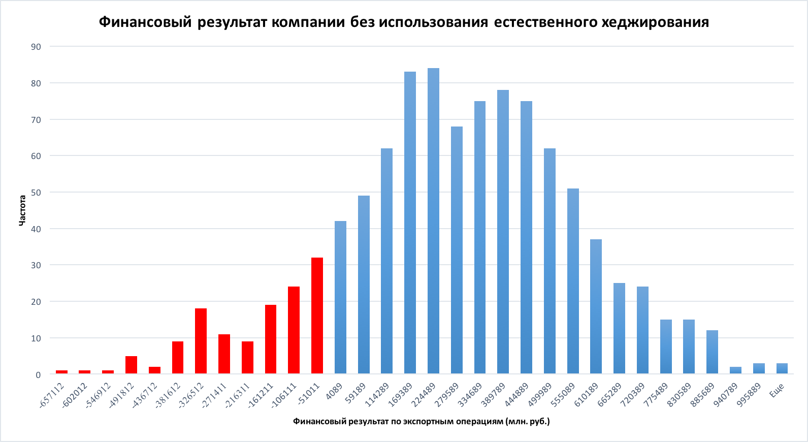

Рис. Финансовый результат компании по экспортным операциям сырой нефти без использования естественного хеджирования.

Составлено по: расчеты автора.

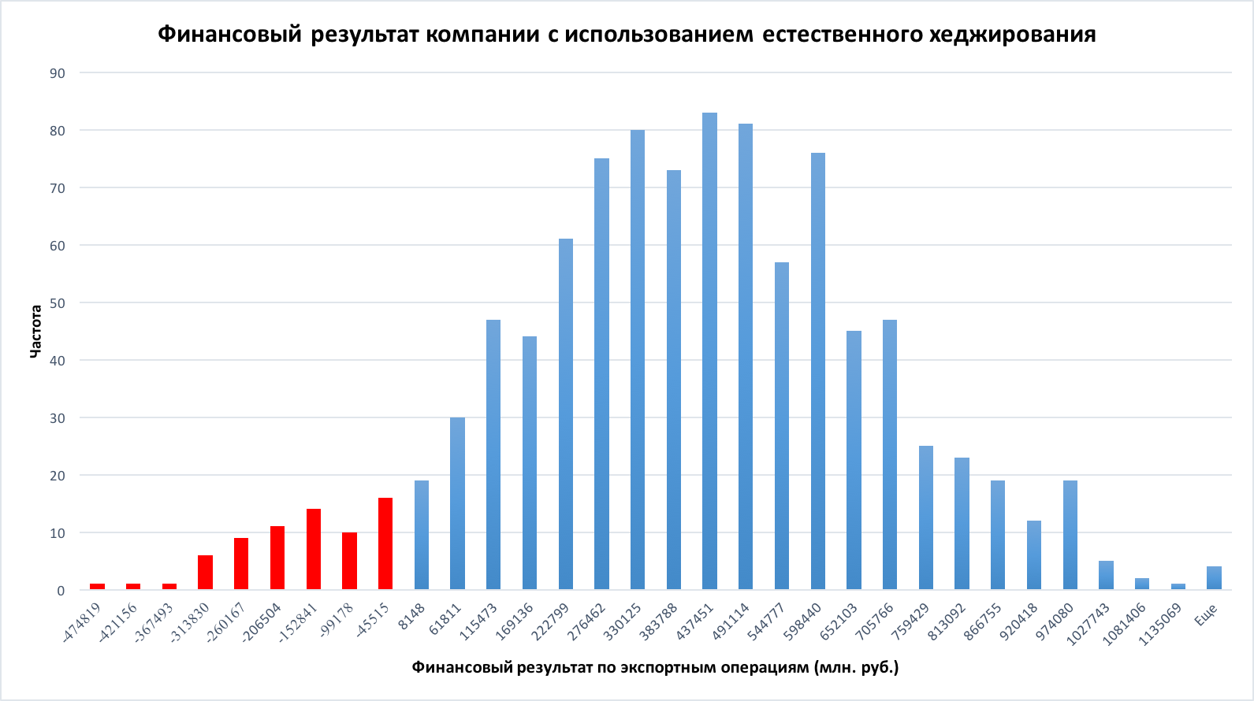

Рис. Финансовый результат компании по экспортным операциям сырой нефти с использованием естественного хеджирования.

Составлено по: расчеты автора.

На обеих гистограммах красным цветом отмечены ситуации, когда ПАО «Сургутнефтегаз» получает убыток по операциям, связанным с реализацией сырой нефти за рубеж. В случае, если у компания не получает процентных доходов по депозитам, с 83% вероятностью будет получен положительный финансовый результат по экспорту. В ситуации, когда к прибыли от продаж прибавляется процентный доход, вероятность получения положительного финансового результата вырастает до 91%. Хочется отметить, что в среднем, при цене в 38 долларов за баррель, рентабельность экспортных продаж нефти равна нулю. В случае с использованием долларовых депозитов, как инструмента естественного хеджирования, это пороговое значение снижается до 29-32 долларов за баррель. Опираясь на количественную меру риска VaR, можно рассчитать объем естественного хеджирования, необходимого для получения положительной прибыли с 95% вероятностью. Это можно сделать двумя способами: аккумулировать дополнительные денежные средства на депозитах, либо искать варианты инвестирования с более высокой процентной ставкой. Для того, чтобы компания лишь в 5% случаев получала отрицательную прибыль от реализации сырой нефти за рубеж, ей необходимо иметь на долларовых депозитах сумму в 45,7 млрд. долл. Величина весьма существенная, ведь в текущих рыночных и политических условиях не так просто взять и сохранить лишние 6 млрд. долларов. Если ПАО «Сургутнефтегаз» удастся найти варианты вложения средств, которые будут обеспечивать доходность в 9,2% годовых по валютным депозитам, то компании удастся достичь выполнения критерия VaR95. Однако, столь высокая валютная доходность сопряжена с высоким риском.

Стоит отметить, что при такой логике подразумевается, что компания использует только процентный доход для естественного хеджирования рисков. ПАО «Сургутнефтегаз» имеет полное право самостоятельно распоряжаться деньгами, которые аккумулированы на депозитах. Для того, чтобы показать безубыточность, компания может забрать часть средств с депозита (возможно потеряв процентную доходность), и покрыть тем самым убыток от реализации. К примеру при цене на нефть в 35 долларов за баррель и курсе доллара в 74 рубля, компании «Сургутнефтегаз» потребуется снять с долларового депозита 602,7 млн. долларов. Эта сумма составляет 1,5% от величины всех денежных средств на депозитах. Этими полуторами процентами компания хеджирует ситуацию, когда весь год уровень цен на нефть будет держаться на столь низком уровне, и у компании не будет альтернатив по изменению структуры сбыта продукции. Также стоить заострить внимание на том, что при низких ценах на нефть вероятно подорожание доллара. Этот факт играет на руку компании, так как при конвертации денег, размещенных на депозитах в валюте, «Сургутнефтегаз» получает больший рублевый процентный доход за счет курсовой разницы.

## Заключение

В ходе проделанной работы были выполнены все поставленные задачи. Произведен комплексный анализ методов естественного хеджирования. Дано определение процессу естественного хеджирования и выявлены его основные инструменты. Были изучены предпосылки использования данного метода российскими нефтегазовыми компаниями и перечислены варианты его интерпретаций корпорациями. Для определения оптимального размера долларовых депозитов компании «Сургутнефтегаз» была написана программа на языке программирования Python, позволяющая построить триномиальное дерево и сгенерировать 1000 пар цена нефти – курс на конец 2018 года. Далее благодаря использованию имитационного моделирования был найден целевой моделируемый показатель, на основе которого был сделан анализ денежной политики компании из Сургута. Опираясь на критерии оптимальности была выявлена оптимальная величина денежных средств, необходимых компании «Сургутнефтегаз» для минимизации рыночных рисков.

Компания «Сургутнефтегаз» получает положительный финансовый результат по операциям сбыта сырой нефти за рубеж в 83% случаев без использования процентного дохода по депозитам. Получение убытка связано с низкой ценой на нефть и не самым благоприятным обменным курсом доллара, используемого при конвертации в рубли. В случае с использованием естественного хеджирования, ПАО «Сургутнефтегаз» получает положительную прибыль от продаж нефти за рубеж в 91% случаев. Кривая плотности распределения конечного финансового результата по экспортным операциям сдвигается вправо относительно нуля, и это уменьшает риск получения убытков. По критерию VaR был рассчитан оптимальный размер денежных средств, который компании необходимо поддерживать на своих валютных счетах. Эта величина оказалась равной 45,7 млрд. долларов. Если рассматривать под инструментом естественного хеджирования не сумму процентных доходов, а всю величину долларовых депозитов, которой «Сургутнефтегаз» может распоряжаться как хочет, то значение в 45,7 млрд. долларов трудно назвать оптимальным. Речь об альтернативных издержках. Данной суммы хватит для введения в эксплуатацию нескольких десятков новых месторождений. Инвестиции в Талаканское месторождение, открытое компанией в 2015 году с доказанными запасами в 20 млн. тонн нефти оцениваются в 23 млрд. рублей. К слову, величина денег на депозитах составляет около 2,4 трлн. рублей. У компании есть дочерние компании «Сургутнефтегазбанк», НПФ «Сургутнефтегаз» и Страховое общество «Сургутнефтегаз». Доли данных компаний на соответствующих им рынках значительно малы, поэтому инвестиции могут быть пущены в развитие всего холдинга.

Тот факт, что компания не вкладывает деньги в новые привлекательные инвестиционные проекты делает ее недооцененной. Инвесторы не поддерживают политику по аккумулированию денег на депозитах. Компания «Сургутнефтегаз» всегда отличалась консервативностью и никогда не заявляла о планах развития в иной области (например в области альтернативных источников энергии). Поэтому практической рекомендацией по инвестированию денег, будет проведение НИОКР в области добычи трудноизвлекаемых запасов. Тема сланцевых углеводородов набирает обороты и недавно в России преступили к разработке крупнейшего в мире месторождение сланцевой нефти – Баженовская свита. ПАО «Сургутнефтегаз» меньше всех пострадал от введения санкций, так как еще в девяностые годы встал на путь импортозамещения. Компания использует отечественные технологии для геологоразведки и добычи нефти. В области разведки сланцевых запасов компании рекомендуется действовать соответствующим образом: инвестировать в отечественные технологии и персонал. В долгосрочной перспективе это может сыграть значительную роль при реализации политических рисков. Месторождение Баженовская свита расположено на территории Западной Сибири, где «Сургутнефтегаз» ведет свою основную операционную деятельность. Компания из Сургута может оказаться одним из первопроходцев в добыче сланцевой нефти в России, и это положительно скажется на рыночной оценке компании.

В 2014 и 2015 годах были выплачены существенные дивиденды владельцам привилегированных акций, однако такая щедрость в области дивидендной политики не смогла значительно повысить ценность компании в глазах инвесторов. С учетом консервативности политики топ-менеджмента, ПАО «Сургутнефтегаз» необходимо наращивать инвестиции в реализацию новых проектов в нефтегазовой отрасли.

С другой стороны «Сургутнефтегаз» всегда отличался консервативностью денежной политики, и руководство компании мало волновал тот факт, как инвесторы оценивают компанию, и как рассуждают по поводу ее денежной «кубышки». Она нашла тех, инвесторов, которые поддерживают ее консервативную позицию в ведении денежной политики. Главной стратегической целью компании является стабильное развитие в области нефте- и газодобычи. «Сургутнефтегаз» имеет полное право аккумулировать денежные средства в том количестве, в котором считает нужным. Компания тратит существенную сумму денег на развитие города Сургута и Ханты-Мансийского Автономного Округа в целом. В очень нестабильной политической ситуации, «Сургутнефтегаз» хочет максимально снизить возможный ущерб от всевозможных запретов и санкций. С точки зрения естественного хеджирования, сумма денег на долларовых депозитах может использоваться не только для нивелирования рисков, связанных с волатильностью цен на нефть и курса доллара, а для минимизации ущерба от реализации всех возможных рисков, в том числе: изменения налоговой политики, возникновение кредитного риска, изменения норм в области таможенного и экологического контроля, технологического риска, риска связанного с кибер-безопасностью и т.д.

В итоге, с точки зрения риск-менеджмента компания ведет правильную денежную политику в отношении хеджирования отраслевых и валютных рисков. Она может обеспечить себе безубыточность при воплощении самых негативных сценариев, которые продлятся несколько лет. Однако, альтернативные издержки, которые компания упускает, становятся причиной ее недооценки.

## Список литературы:

1. Годовой отчет Газпром нефть за 2016 г. [Электронный ресурс] // Газпром нефть — Режим доступа: http://ir.gazprom-neft.ru/novosti-i-otchety/godovye-otchety/ (дата обращения: 13.03.2018)
2. Годовой отчет Лукойл за 2016 г. [Электронный ресурс] // Лукойл — Режим доступа: http://www.lukoil.ru/InvestorAndShareholderCenter/ReportsAndPresentations/AnnualReports (дата обращения: 13.03.2018)
3. Годовой отчет Роснефть за 2016 г. [Электронный ресурс] // Роснефть — Режим доступа: https://www.rosneft.ru/upload/site1/document_file/a_report_2016.pdf (дата обращения: 13.03.2018)
4. Годовой отчет Русснефть за 2016 г. [Электронный ресурс] // Русснефть — Режим доступа: http://www.russneft.ru/shareholders/information_disclosure/annual_reports/ (дата обращения: 13.03.2018)
5. Годовой отчет Сургутнефтегаз за 2008г. [Электронный ресурс] // Сургутнефтегаз — Режим доступа: https://www.surgutneftegas.ru/investors/reporting/godovye-otchety/ (дата обращения: 13.03.2018)
6. Годовой отчет Сургутнефтегаз за 2009г. [Электронный ресурс] // Сургутнефтегаз — Режим доступа: https://www.surgutneftegas.ru/investors/reporting/godovye-otchety/ (дата обращения: 13.03.2018)
7. Годовой отчет Сургутнефтегаз за 2010г. [Электронный ресурс] // Сургутнефтегаз — Режим доступа: https://www.surgutneftegas.ru/investors/reporting/godovye-otchety/ (дата обращения: 13.03.2018)
8. Годовой отчет Сургутнефтегаз за 2011г. [Электронный ресурс] // Сургутнефтегаз — Режим доступа: https://www.surgutneftegas.ru/investors/reporting/godovye-otchety/ (дата обращения: 13.03.2018)
9. Годовой отчет Сургутнефтегаз за 2012г. [Электронный ресурс] // Сургутнефтегаз — Режим доступа: https://www.surgutneftegas.ru/investors/reporting/godovye-otchety/ (дата обращения: 13.03.2018)
10. Годовой отчет Сургутнефтегаз за 2013г. [Электронный ресурс] // Сургутнефтегаз — Режим доступа: https://www.surgutneftegas.ru/investors/reporting/godovye-otchety/ (дата обращения: 13.03.2018)
11. Годовой отчет Сургутнефтегаз за 2014г. [Электронный ресурс] // Сургутнефтегаз — Режим доступа: https://www.surgutneftegas.ru/investors/reporting/godovye-otchety/ (дата обращения: 13.03.2018)
12. Годовой отчет Сургутнефтегаз за 2015г. [Электронный ресурс] // Сургутнефтегаз — Режим доступа: https://www.surgutneftegas.ru/investors/reporting/godovye-otchety/ (дата обращения: 13.03.2018)
13. Годовой отчет Сургутнефтегаз за 2016г. [Электронный ресурс] // Сургутнефтегаз — Режим доступа: https://www.surgutneftegas.ru/investors/reporting/godovye-otchety/ (дата обращения: 13.03.2018)
14. Гончаров, А. Хеджирование рисков в международной торговой деятельности / А. Гончаров // Финансовый директор. – 2017 Т.10№8. с. 62-63.
15. Дамодаран, А. Стратегический риск-менеджмент принципы и методики – Москва, Санкт-Петербург, Киев : И.Д. Вильямс, 2017. – 494 с.
16. Завершение налогового маневра. [Электронный ресурс] // ТАСС — Режим доступа: http://tass.ru/ekonomika/4915761 (дата образения: 20.02.2018)
17. Лобанов, А.А. Энциклопедия финансового риск-менеджмента / А.А. Лобанов, А.В. Чугунова. – 2-е изд. – Москва : Альпина бизнес букс, 2017. – 876 с.
18. МСФО (IFRS) 7 «Финансовые инструменты: раскрытие информации». [Электронный ресурс] // КонсультантПлюс — Режим доступа: http://www.consultant.ru/document/cons_doc_LAW_186168/f27e59f6e0b1f75bdb77d43fa3ad4e2/ (дата обращения: 15.01.2018)

Налоговый кодекс Российской Федерации: дополнение раздела V.1 Федеральным законом №227 от 18.07.2011. [Электронный ресурс] // НК РФ — Режим доступа: https://www.nalog.ru/rn77/taxation/transfer_pricing/ (дата обращения: 25.02.2018)

1. Окулов, В.Л. Риск-менеджмент: основы теории и практика применения. – Санкт-Петербург.: Высшая школа менеджмента, 2017. – 165 с.
2. Опрос членов совета директоров. [Электронный ресурс] // PWC — Режим доступа: www.pwc.ru/boardsurvey (дата обращения: 13.03.2018)
3. Планируемый уровень экспорта ПАО «Сургутнефтегаз» в 2018 году. [Электронный ресурс] // Информационный портал «Нефтегаз» — Режим доступа: https://neftegaz.ru/news/view/149928-Surgutneftegaz-v-2018-g-nameren-eksportirovat-pochti-31-mln-t-nefti-polovinu-dobytogo-obema (дата обращения: 01.03.2018)
4. Процесс возвращения к среднему. [Электронный ресурс] // UTMagazine— Режим доступа: https://utmagazine.ru/posts/7443-vozvrat-ceny-akcii-k-srednemu-znacheniyu-na-primere-sp-500 (дата обращения: 05.03.2018)
5. Размер экспортной пошлины для нефтегазовых компаний. [Электронный ресурс] // Интерфакс — Режим доступа: http://www.interfax.ru/business/600193 (дата обращения: 01.03.2018)

Райт, Ш. Финансовый и бухгалтерский учет в международных нефтегазовых компаниях – Москва: Олимп-бизнес, 2007. – 661 с.

1. Сургутнефтегаз - нефтяная компания или банк? [Электронный ресурс] // РБК — Режим доступа: https://www.rbc.ru/business/21/09/2016/57e25f979a79477344c54966 (дата обращения: 06.03.2018)
2. Финансовые активы «Сургутнефтегаз». [Электронный ресурс] // БКС-Экспресс — Режим доступа: https://bcs-express.ru/novosti-i-analitika/gde-surgutneftegaz-khranil-svoi-den-gi (дата обращения: 01.03.2018)
3. Халл, Дж. Опционы, фьючерсы и другие производные финансовые инструменты – Москва, Санкт-Петербург, Киев : И.Д. Вильямс, 2014. 1064 с.
4. Bank of International Settlements: определение фьючерсного контракта. [Электронный ресурс] // BIS — Режим доступа: https://www.bis.org/statistics/glossary.htm?&selection=316&scope=Statistics&c=a&base=term (дата обращения: 20.01.2018)
5. Erik Hoffman «Risk management in international supply chains: the case of natural hedging». Die Unternehmung, 2011.
6. Ila Manuj; John T. Mentzer GLOBAL SUPPLY RISK MANAGEMENT. John T. Mentzer. Journal of Business Logistics; 2008; 29,1; ABI/INFORM Global

1. Асват Дамодаран «Стратегический риск-менеджмент» с.82
2. А.А. Лобанов «Энциклопедия финансового риск-менеджмента» с.14
3. МСФО (IFRS) 7 «Финансовые инструменты: раскрытие информации»: классификация рисков. Режим доступа: http://www.consultant.ru/document/cons_doc_LAW_186168/f27e59f6e0b1f75bdb77d43fa3ad4e2/ (дата обращения: 15.01.2018)
4. Там же.
5. А.А. Лобанов «Энциклопедия финансового риск-менеджмента» с.16
6. Окулов В.Л. «Риск-менеджмент: основы теории и практика применения» с.114
7. Там же.
8. Bank of International Settlements: определение фьючерсного контракта. Режим доступа: https://www.bis.org/statistics/glossary.htm?&selection=316&scope=Statistics&c=a&base=term (дата обращения: 20.01.2018)
9. Окулов В.Л. «Риск-менеджмент: основы теории и практика применения» с.115
10. Ila Manuj; John T. Mentzer GLOBAL SUPPLY RISK MANAGEMENT. John T. Mentzer. Journal of Business Logistics; 2008; 29,1; ABI/INFORM Global
11. Erik Hoffman «Risk management in international supply chains: the case of natural hedging» с.156
12. «Финансовый директор» от 08.2017: Хеджирование рисков в международной торговой деятельности. Автор статьи: Александр Гончаров
13. Налоговый кодекс Российской Федерации: дополнение раздела V.1 Федеральным законом №227 от 18.07.2011. Режим доступа: https://www.nalog.ru/rn77/taxation/transfer_pricing/ (дата обращения: 25.02.2018)
14. Шарлотта Райт, Ребекка Галлан. Финансовый и бухгалтерский учет в международных нефтегазовых компаниях: сервисные контракты с риском. «Олимп-бизнес» Москва 2007 г. с. 73
15. Окулов В.Л. «Риск-менеджмент: основы теории и практика применения» с.34
16. Там же.
17. PWC: Опрос членов совета директоров 2012 Режим доступа: www.pwc.ru/boardsurvey (дата обращения: 13.03.2018)
18. Годовой отчет Роснефть 2016 г. с. 249
19. Годовой отчет Газпромнефть 2016 г. с. 37
20. Годовой отчет Лукойл 2016 г. с. 30
21. Годовой отчет Русснефть 2016 г. с. 21
22. Годовой отчет Сургутнефтегаз 2016 г. с.16
23. РБК: «Сургутнефтегаз - нефтяная компания или банк?» Режим доступа: https://www.rbc.ru/business/21/09/2016/57e25f979a79477344c54966 (дата обращения: 06.03.2018)
24. ТАСС: Завершение налогового маневра. Режим доступа: http://tass.ru/ekonomika/4915761 (дата обращения: 20.02.2018)
25. Годовой отчет «Сургутнефтегаз» 2016 г. с.25-29
26. Процесс возвращения к среднему. Режим доступа: https://utmagazine.ru/posts/7443-vozvrat-ceny-akcii-k-srednemu-znacheniyu-na-primere-sp-500 (дата обращения: 05.03.2018)
27. Окулов В.Л. «Риск-менеджмент: основы теории и практика применения» с.96
28. Планируемый уровень экспорта ПАО «Сургутнефтегаз» в 2018 году. Режим доступа: https://neftegaz.ru/news/view/149928-Surgutneftegaz-v-2018-g-nameren-eksportirovat-pochti-31-mln-t-nefti-polovinu-dobytogo-obema (дата обращения: 01.03.2018)
29. Интерфакс. Размер экспортной пошлины для нефтегазовых компаний. Режим доступа: http://www.interfax.ru/business/600193 (дата обращения: 01.03.2018)
30. Брокер Кредит Сервис. Финансовые активы «Сургутнефтегаз». Режим доступа: https://bcs-express.ru/novosti-i-analitika/gde-surgutneftegaz-khranil-svoi-den-gi (дата обращения: 01.03.2018)